بسم الله الرحمن الرحيم
شرح كتاب إظهار الحق
أخطاء أو أغلاط الكتاب المقدس
الجزء الأول: العهد القديم
الغلط (1)
الخروج 12 / ٤٠ وَأَمَّا إِقَامَةُ بَنِي إِسْرَائِيلَ الَّتِي أَقَامُوهَا فِي مِصْرَ فَكَانَتْ أَرْبَعَ مِئَةٍ وَثَلاَثِينَ سَنَةً.
بقلم وليم مارش، السينودس الإنجيلي الوطني في سورية ولبنان.
[أَرْبَعَ مِئَةٍ وَثَلاَثِينَ سَنَةً قابل بهذا النبوءة «ٱعْلَمْ يَقِيناً أَنَّ نَسْلَكَ سَيَكُونُ غَرِيباً فِي أَرْضٍ لَيْسَتْ لَهُمْ (هي أرض مصر لا أرض كنعان) وَيُسْتَعْبَدُونَ لَهُمْ فَيُذِلُّونَهُمْ أَرْبَعَ مِئَةِ سَنَةٍ. ثُمَّ ٱلأُمَّةُ ٱلَّتِي يُسْتَعْبَدُونَ لَهَا أَنَا أَدِينُهَا» (تكوين 15: 13 و14) فذُكرت هنا المدة بالتقريب الجميل.]
التكوين 15 / ١٣ فَقَالَ لأَبْرَامَ: «اعْلَمْ يَقِينًا أَنَّ نَسْلَكَ سَيَكُونُ غَرِيبًا فِي أَرْضٍ لَيْسَتْ لَهُمْ، وَيُسْتَعْبَدُونَ لَهُمْ. فَيُذِلُّونَهُمْ أَرْبَعَ مِئَةِ سَنَةٍ.
بقلم وليم مارش، السينودس الإنجيلي الوطني في سورية ولبنان.
[أَرْبَعَ مِئَةِ سَنَةٍ على سبيل التقريب بترك الجزء الأقل من العقد كعادة الأقدمين وغيرهم في الإيجاز. وأربع مئة سنة وثلاثين سنة على التمام (خروج 12: 40 و41 و1أيام 7: 23 - 27).]
الأجيال بين يعقوب وموسى عليهما السلام
"وَحَبِلَتْ أَيْضًا وَوَلَدَتِ ابْنًا، وَقَالَتِ: «الآنَ هذِهِ الْمَرَّةَ يَقْتَرِنُ بِي رَجُلِي، لأَنِّي وَلَدْتُ لَهُ ثَلاَثَةَ بَنِينَ». لِذلِكَ دُعِيَ اسْمُهُ «لاَوِيَ»." (تك 29: 34).
"وَبَنُو لاَوِي: جِرْشُونُ وَقَهَاتُ وَمَرَارِي." (تك 46: 11).
العدد 26 / 57 وَهَؤُلَاءِ ٱلْمَعْدُودُونَ مِنَ ٱللَّاوِيِّينَ حَسَبَ عَشَائِرِهِمْ: لِجِرْشُونَ عَشِيرَةُ ٱلْجِرْشُونِيِّينَ. لِقَهَاتَ عَشِيرَةُ ٱلْقَهَاتِيِّينَ. لِمَرَارِي عَشِيرَةُ ٱلْمَرَارِيِّينَ. 58 هَذِهِ عَشَائِرُ لَاوِي: عَشِيرَةُ ٱللِّبْنِيِّينَ وَعَشِيرَةُ ٱلْحَبْرُونِيِّينَ وَعَشِيرَةُ ٱلْمَحْلِيِّينَ وَعَشِيرَةُ ٱلْمُوشِيِّينَ وَعَشِيرَةُ ٱلْقُورَحِيِّينَ. وَأَمَّا قَهَاتُ فَوَلَدَ عَمْرَامَ. 59 وَٱسْمُ ٱمْرَأَةِ عَمْرَامَ يُوكَابَدُ بِنْتُ لَاوِي ٱلَّتِي وُلِدَتْ لِلَاوِي فِي مِصْرَ، فَوَلَدَتْ لِعَمْرَامَ هَارُونَ وَمُوسَى وَمَرْيَمَ أُخْتَهُمَا.
Adam Clarke's 1810/1825 commentary and critical notes on the Bible
[The statement in this verse is allowed on all hands to be extremely difficult, and therefore the passage stands in especial need of illustration. "That the descendants of Israel did not dwell 430 years in Egypt," says Dr. Kennicott, "may be easily proved, and has often been demonstrated. Some therefore imagine that by Egypt here both it and Canaan are to be understood. But this greater latitude of place will not solve the difficulty, since the Israelites, including Israel their father, did not sojourn 430 years in both countries previous to their departure from Egypt. (…) That these three witnesses have the truth, the chronology itself proves: for from Abraham's entry into Canaan to the birth of Isaac was 25 years, Ge 12:4; Ge 17:1-21 (refs2); Isaac was 60 years old at the birth of Jacob, Ge 25:26; and Jacob was 130 at his going down into Egypt, Ge 47:9; which three sums make 215 years. And then Jacob and his children having continued in Egypt 215 years more, the whole sum of 430 years is regularly completed.]
الترجمة: [إن العبارة في هذه الآية مسموح للجميع أن تكون صعبة للغاية، وبالتالي فإن المقطع بحاجة خاصة إلى التوضيح. يقول الدكتور كينيكوت: "أن أحفاد إسرائيل لم يسكنوا 430 عامًا في مصر" ، كما يقول د. مساحة أكبر للمكان لن تحل هذه الصعوبة ، لأن الإسرائيليين ، بما في ذلك إسرائيل والدهم ، لم يقيموا 430 عامًا في كلا البلدين قبل مغادرتهم مصر. (...) أن هؤلاء الشهود الثلاثة لديهم الحقيقة ، والتسلسل الزمني نفسه يثبت: لأنه منذ دخول إبراهيم كنعان إلى ولادة إسحاق كان 25 عامًا ، تك 12: 4 ؛ تك 17: 1-21 (المرجعان 2) ؛ إسحاق كان عمره 60 عامًا عند ولادة يعقوب ، تك 25:26 ؛ وكان يعقوب 130 عامًا عند نزوله إلى مصر ، تك 47: 9 ، التي تكسبها ثلاثة مبالغ تصل إلى 215 سنة ، وبعد ذلك استمر يعقوب وأبناؤه في مصر 215 سنة أخرى ، فإن مجموع 430 سنة يكمل بانتظام.]
وثيقة: الترجمة السبعينية، سفر الخروج.
John Gill's Exposition of the Entire Bible
[The Septuagint version adds, "and in the land of Canaan"; and the Samaritan version is, "the sojourning of the children of Israel, and of their fathers, in the land of Canaan, and in the land of Egypt.'' Agreeably to which are both the Talmuds.]
الترجمة: [وتضيف الترجمة السبعينية: "وفي أرض كنعان". والنسخة السامرية هي نزل بني إسرائيل وآبائهم في أرض كنعان وأرض مصر.]
Commentary Critical and Explanatory on the Whole Bible
[The Septuagint renders it thus: "The sojourning of the children and of their fathers, which they sojourned in the land of Canaan and in the land of Egypt." These additions are important, for the period of sojourn in Egypt did not exceed two hundred fifteen years; but if we reckon from the time that Abraham entered Canaan and the promise was made in which the sojourn of his posterity in Egypt was announced, this makes up the time to four hundred thirty years.]
الترجمة: [فترجمها الترجمة السبعينية: "غرباء الأبناء وآبائهم الذين نزلوا في أرض كنعان وأرض مصر". هذه الإضافات مهمة، لأن فترة الإقامة في مصر لم تتجاوز مائتي وخمسة عشر عامًا ؛ ولكن إذا حسبنا من الوقت الذي دخل فيه إبراهيم كنعان ووعد بإعلان إقامة ذريته في مصر ، فإن هذا يصل إلى أربعمائة وثلاثين سنة.]
الغلط (2)
العدد 1 / ٤٥ فَكَانَ جَمِيعُ الْمَعْدُودِينَ مِنْ بَنِي إِسْرَائِيلَ حَسَبَ بُيُوتِ آبَائِهِمْ مِنِ ابْنِ عِشْرِينَ سَنَةً فَصَاعِدًا، كُلُّ خَارِجٍ لِلْحَرْبِ فِي إِسْرَائِيلَ ٤٦ كَانَ جَمِيعُ الْمَعْدُودِينَ سِتَّ مِئَةِ أَلْفٍ وَثَلاَثَةَ آلاَفٍ وَخَمْسَ مِئَةٍ وَخَمْسِينَ.
Adam Clarke's 1810/1825 commentary and critical notes on the Bible
[What an astonishing increase from seventy souls that went down into Egypt, Ge 46:27, about 215 years before, where latterly they had endured the greatest hardships! But God's promise cannot fail (Ge 16:5;) and who can resist his will.]
الترجمة: [يا لها من زيادة مُدهشة من سبعين نفساً نزلوا إلى مصر، تك ٤٦:٢٧، قبل ٢١٥ سنة تقريبًا، حيث تحملوا أخيرًا أشد المصاعب! لكن وعد الله لا يمكن أن يفشل (تك 16: 5) ومًن يستطيع مقاومة إرادته.]
Gen 46:27 Arb-VD وَٱبْنَا يُوسُفَ ٱللَّذَانِ وُلِدَا لَهُ فِي مِصْرَ نَفْسَانِ. جَمِيعُ نُفُوسِ بَيْتِ يَعْقُوبَ ٱلَّتِي جَاءَتْ إِلَى مِصْرَ سَبْعُونَ.
الغلطان (6و7)
2Sa 15:7 Arb-VD وَفِي نِهَايَةِ أَرْبَعِينَ سَنَةً قَالَ أَبْشَالُومُ لِلْمَلِكِ: «دَعْنِي فَأَذْهَبَ وَأُوفِيَ نَذْرِي ٱلَّذِي نَذَرْتُهُ لِلرَّبِّ فِي حَبْرُونَ، 8 لِأَنَّ عَبْدَكَ نَذَرَ نَذْرًا عِنْدَ سُكْنَايَ فِي جَشُورَ فِي أَرَامَ قَائِلًا: إِنْ أَرْجَعَنِي ٱلرَّبُّ إِلَى أُورُشَلِيمَ فَإِنِّي أَعْبُدُ ٱلرَّبَّ».
مُقارنة الترجمات
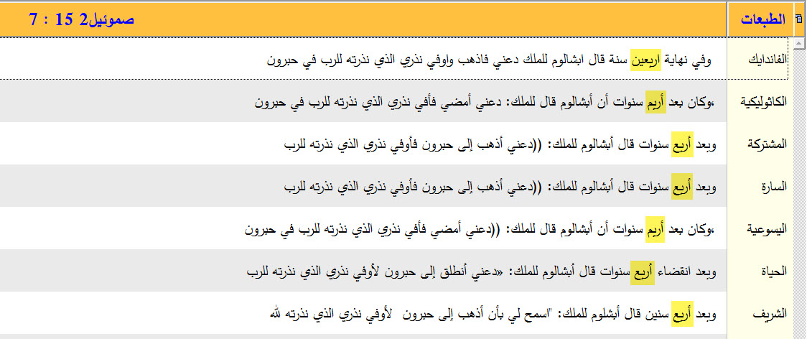
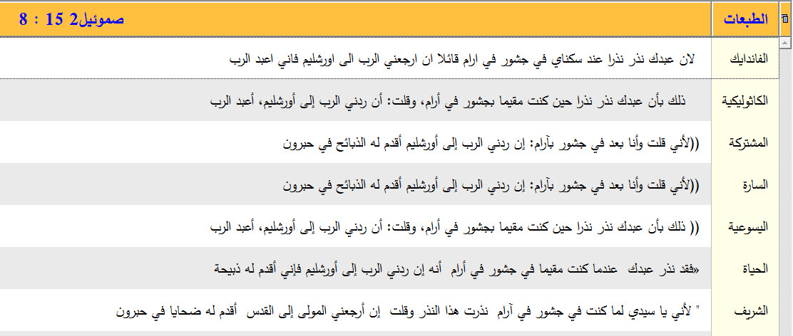
بقلم وليم ماكدونالد، معهد عمواس للكتاب المقدس.
[وبعد أربع سنوات (طبقا لمخطوطات الترجمة السبعينية والمخطوطات السريانية، ويوسيفوس، وهامش NKJV) سُمِح لأبشالوم أن يذهب إلى حبرون، حسب الظاهر لكي يفي بنذر كان قد قطعه على نفسه وهو في المنفى.]
وثيقة: الترجمة السبعينية، الأسفار التاريخية، الجزء الأول.
بقلم وليم مارش، السينودس الإنجيلي الوطني في سورية ولبنان.
[وَفِي نِهَايَةِ أَرْبَعِينَ سَنَةً كان عمر أبشالوم كله أقل من أربعين سنة. ذهب أحد المفسرين أن هذه الأربعين سنة تبتدئ بعد مسح داود الأول (1صموئيل 16: 1). ولكننا لا نرى علاقة بين مسح داود في بيت لحم وذهاب أبشالوم إلى حبرون، لذلك قال أكثر المفسرين بوقوع غلط في الكتابة والصواب أربع سنين وهذا رأي يوسيفوس أيضاً وبعض الترجمات القديمة.]
Albert Barnes' Notes on the Bible
[Forty years - An obvious clerical error, though a very ancient one for four years.]
الترجمة: [أربعون عامًا - خطأ كتابي واضح، رغم أنه قديم جدًا لمدة أربع سنوات.]
Adam Clarke's 1810/1825 commentary and critical notes on the Bible
[After forty years – There is no doubt that this reading is corrupt, though supported by the commonly printed Vulgate, the Septuagint, and the Chaldee. But the Syriac has [Syriac] arba shanin, FOUR years; the Arabic the same [Arabic] arba shinin, FOUR years; and Josephus has the same; so also the Sixtine edition of the Vulgate, and several MSS. Of the same version. Theodoret also reads four, not forty; and most learned men are of opinion that ארבעים arbaim, FORTY, is an error for אברע arba, FOUR; yet this reading is not supported by any Hebrew MS. Yet discovered. But two of those collated by Dr. Kennicott have יום yom instead of שנה shanah, i.e., forty DAYS, instead of forty YEARS; and this is a reading more likely to be true than that in the commonly received text.]
الترجمة: [بعد أربعين سنة – ليس هناك شك في أن هذه القراءة فاسدة، على الرغم من دعمها من قبل Vulgate المطبوعة بشكل شائع، و السبعينية، و Chaldee. لكن للسريان اربع شنين اربع سنين. العربية نفسها [عربي] أربا شينين، أربع سنوات؛ ويوسفوس كذلك. وكذلك أيضًا إصدار Sixtine من Vulgate والعديد من المخطوطات. من نفس الإصدار. يقرأ ثيئودوريت أيضًا أربعة، وليس أربعين؛ لكن هذه القراءة غير مدعومة من قبل أي MS عبري. اكتشف بعد. ومن المرجح أن تكون هذه القراءة صحيحة أكثر من تلك الموجودة في النص الذي يتم تلقيه بشكل شائع.]
Commentary Critical and Explanatory on the Whole Bible
[after forty years—It is generally admitted that an error has here crept into the text, and that instead of “forty,” we should read with the Syriac and Arabic versions, and JOSEPHUS, “four years”.]
الترجمة: [بعد أربعين عامًا – من المُسلَّم به عمومًا أن خطأً قد تسلل إلى النص، وأنه بدلاً من "أربعين"، يجب أن نقرأ، كما بالنسختين السريانية والعربية، ويوسفوس، "أربع سنوات".]
الغلط (8)
2Ch 3:4 Arb-VD وَٱلرِّواقُ ٱلَّذِي قُدَّامَ ٱلطُّولِ حَسَبَ عَرْضِ ٱلْبَيْتِ عِشْرُونَ ذِرَاعًا، وَٱرْتِفَاعُهُ مِئَةٌ وَعِشْرُونَ، وَغَشَّاهُ مِنْ دَاخِلٍ بِذَهَبٍ خَالِصٍ.
مقارنة الترجمات
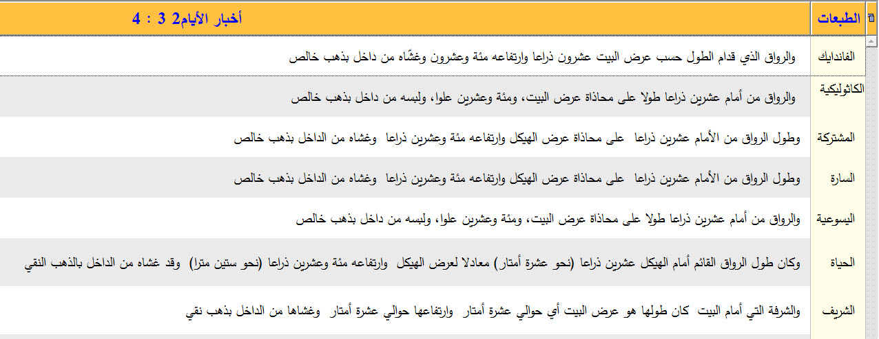
Albert Barnes' Notes on the Bible
[The height was an hundred and twenty cubits - This height, which so much exceeds that of the main building 1Ki 6:2, is probably to be corrected by the reading of the Arabic Version and the Alexandrian Septuagint, “twenty cubits.” But see 2Ch 3:9.]
الترجمة: [كان الارتفاع مائة وعشرين ذراعاً - وهذا الارتفاع، الذي يفوق كثيراً ارتفاع المبنى الرئيسي 1 مل 6: 2، من المُحتمل أن يتم تصحيحه من خلال قراءة النسخة العربية والسبعينية الإسكندرانية، "عشرين ذراعاً". لكن انظر ٢ اخ ٣: ٩.]
وثيقة: الترجمة السبعينية، الأسفار التاريخية، الجزء الثاني.
1Ki 6:2 Arb-VD وَٱلْبَيْتُ ٱلَّذِي بَنَاهُ ٱلْمَلِكُ سُلَيْمَانُ لِلرَّبِّ طُولُهُ سِتُّونَ ذِرَاعًا، وَعَرْضُهُ عِشْرُونَ ذِرَاعًا، وَسَمْكُهُ ثَلَاثُونَ ذِرَاعًا. 3 وَٱلرِّوَاقُ قُدَّامَ هَيْكَلِ ٱلْبَيْتِ طُولُهُ عِشْرُونَ ذِرَاعًا حَسَبَ عَرْضِ ٱلْبَيْتِ، وَعَرْضُهُ عَشَرُ أَذْرُعٍ قُدَّامَ ٱلْبَيْتِ.
Adam Clarke's 1810/1825 commentary and critical notes on the Bible
[The height was a hundred and twenty - Some think this should be twenty only; but if the same building is spoken of as in 1Kg 6:2, the height was only thirty cubits. Twenty is the reading of the Syriac, the Arabic, and the Septuagint in the Codex Alexandrinus. The MSS. give us no help. There is probably a mistake here, which, from the similarity of the letters, might easily occur.]
الترجمة: [كان الارتفاع مائة وعشرون - يعتقد البعض أن هذا يجب أن يكون عشرين فقط؛ ولكن إذا قيل عن نفس المبنى كما في 1Kg 6: 2، فإن الارتفاع كان ثلاثين ذراعاً فقط. عشرون هي قراءة السريانية والعربية والسبعينية في مخطوطة الإسكندرية. المخطوطات لا تقدم لنا أي مساعدة. من المحتمل أن يكون هناك خطأ هنا، والذي قد يحدث بسهولة من تشابه الحروف.]
Keil & Delitzsch Commentary on the Old Testament
[There is certainly either a corruption of the text, or a wrong number in the statement of the height of the porch, 120 cubits; for a front 120 cubits high to a house only thirty cubits high could not be called אוּלם ; it would have been a מגדּל , a tower. It cannot with certainty be determined whether we should read twenty or thirty cubits; see in 1Ki 6:3.]
الترجمة: [هناك بالتأكيد إما تحريف للنص، أو رقم خاطئ في بيان ارتفاع الرواق، 120 ذراعاً؛ كان من الممكن أن يكون برجًا. لا يمكن تحديد ما إذا كان ينبغي قراءة عشرين أو ثلاثين ذراعا على وجه اليقين. انظر في 1 مل 6: 3.]
الغلط (9)
Jos 18:14 Arb-VD وَٱمْتَدَّ ٱلتُّخْمُ وَدَارَ إِلَى جِهَةِ ٱلْغَرْبِ جَنُوبًا مِنَ ٱلْجَبَلِ ٱلَّذِي مُقَابِلَ بَيْتِ حُورُونَ جَنُوبًا. وَكَانَتْ مَخَارِجُهُ عِنْدَ قَرْيَةِ بَعْلٍ، هِيَ قَرْيَةُ يَعَارِيمَ. مَدِينَةٌ لِبَنِي يَهُوذَا. هَذِهِ هِيَ جِهَةُ ٱلْغَرْبِ.
مقارنة الترجمات
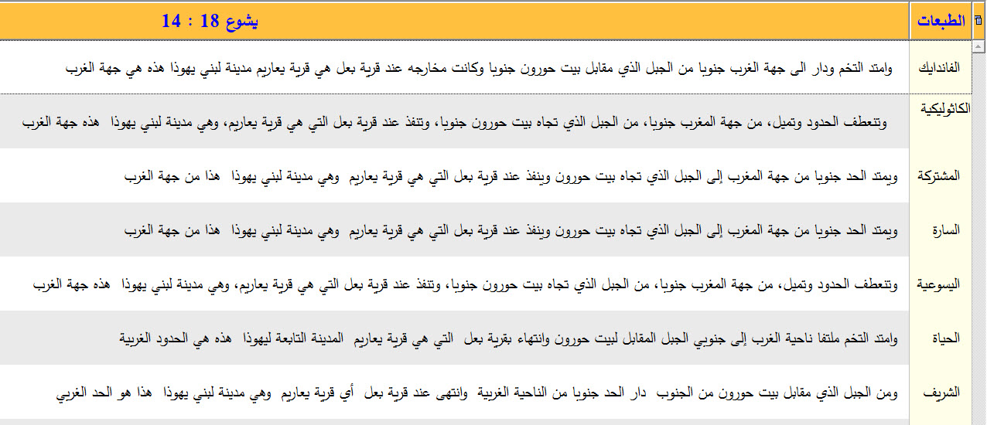
Jos 18:14 KJV And the border was drawn thence, and compassed the corner of the sea southward, from the hill that lieth before Bethhoron southward; and the goings out thereof were at Kirjathbaal, which is Kirjathjearim, a city of the children of Judah: this was the west quarter.
وثيقة: ترجمة عربية للسبعينية، الأسفار التاريخية (الجزء الأول).
Albert Barnes' Notes on the Bible
[There are many indications found in this and the next chapter that the text is in great disorder, and many of the places are still unknown.]
الترجمة: [توجد دلائل كثيرة في هذا الفصل والفصل التالي على أن النص في حالة اضطراب كبير، وأن العديد من الأماكن لا تزال غير معروفة.]
John Gill's Exposition of the Entire Bible
[and compassed the corner of the sea southward; it is hard to say what sea is meant, or what by it.]
الترجمة: [ومحاط بزاوية البحر جنوبا - من الصعب تحديد معنى البحر أو ماذا به.]
الغلط (10)
Jos 19:34 Arb-VD وَرَجَعَ ٱلتُّخْمُ غَرْبًا إِلَى أَزْنُوتِ تَابُورَ، وَخَرَجَ مِنْ هُنَاكَ إِلَى حُقُّوقَ وَوَصَلَ إِلَى زَبُولُونَ جَنُوبًا، وَوَصَلَ إِلَى أَشِيرَ غَرْبًا، وَإِلَى يَهُوذَا ٱلْأُرْدُنِّ نَحْوَ شُرُوقِ ٱلشَّمْسِ.
Adam Clarke's 1810/1825 commentary and critical notes on the Bible
[And to Judah upon Jordan - It is certain that the tribe of Naphtali did not border on the east upon Judah, for there were several tribes betwixt them. Some think that as these two tribes were bounded by Jordan on the east, they might be considered as in some sort conjoined, because of the easy passage to each other by means of the river; but this might be said of several other tribes as well as of these. There is considerable difficulty in the text as it now stands; but if, with the Septuagint, we omit Judah, the difficulty vanishes, and the passage is plain: but this omission is supported by no MS. hitherto discovered.]
الترجمة: [ويهوذا على الأردن - من المؤكد أن سبط نفتالي لم يحد من الشرق يهوذا، لأن بينهم عدة أسباط. يعتقد البعض أنه بما أن هذين السبطين كانا يحدهما الأردن من الشرق، فيمكن اعتبارهما ملتصقتين نوعًا ما، بسبب سهولة المرور بينهما عن طريق النهر؛ ولكن هذا يمكن أن يقال عن عدة قبائل أخرى بالإضافة إلى هؤلاء. هناك صعوبة كبيرة في النص كما هو الآن. ولكن إذا حذفنا يهوذا كما في الترجمة السبعينية، فإن الصعوبة تتلاشى، ويكون المقطع واضحًا: لكن هذا الإغفال لا يدعمه مخطوطة اكتشفت حتى الآن.]
وثيقة: ترجمة عربية للسبعينية، الأسفار التاريخية (الجزء الأول).
الغلط (12)
Jdg 17:7 Arb-VD وَكَانَ غُلَامٌ مِنْ بَيْتِ لَحْمِ يَهُوذَا مِنْ عَشِيرَةِ يَهُوذَا، وَهُوَ لَاوِيٌّ مُتَغَرِّبٌ هُنَاكَ.
بقلم وليم مارش، السينودس الإنجيلي الوطني في سورية ولبنان.
[مِنْ عَشِيرَةِ يَهُوذَا أي لاوي متغرب بين تلك العشيرة كما سيأتي ولعله كان كاهناً في تلك العشيرة. على أن هذه العبارة خلا منها بعض النسخ ولم تكن في الترجمة السريانية ولا في بعض نسخ السبعينية.]
مقارنة الترجمات
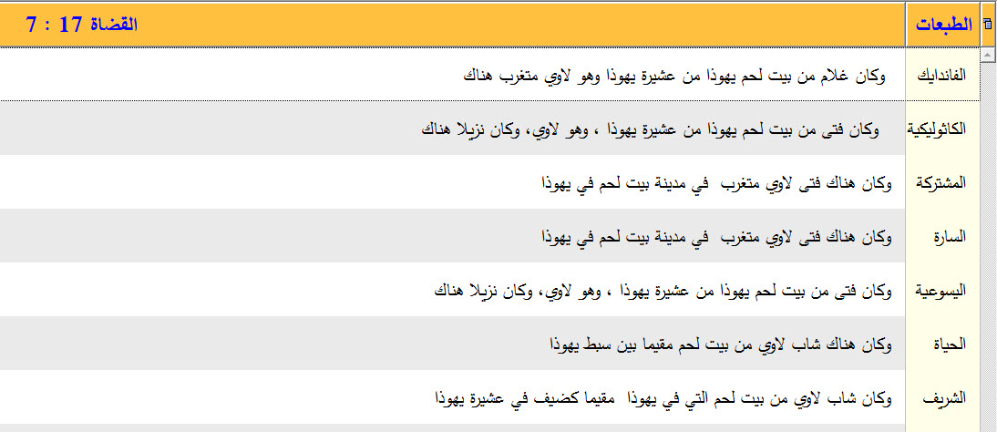
وثيقة: ترجمة عربية للسبعينية، الأسفار التاريخية (الجزء الأول).
الغلط (13)
2Ch 13:3 Arb-VD وَٱبْتَدَأَ أَبِيَّا فِي ٱلْحَرْبِ بِجَيْشٍ مِنْ جَبَابِرَةِ ٱلْقِتَالِ، أَرْبَعِ مِئَةِ أَلْفِ رَجُلٍ مُخْتَارٍ، وَيَرُبْعَامُ ٱصْطَفَّ لِمُحَارَبَتِهِ بِثَمَانِ مِئَةِ أَلْفِ رَجُلٍ مُخْتَارٍ، جَبَابِرَةِ بَأْسٍ.
2Ch 13:17 Arb-VD وَضَرَبَهُمْ أَبِيَّا وَقَوْمُهُ ضَرْبَةً عَظِيمَةً، فَسَقَطَ قَتْلَى مِنْ إِسْرَائِيلَ خَمْسُ مِئَةِ أَلْفِ رَجُلٍ مُخْتَارٍ.
مقارنة ترجمات
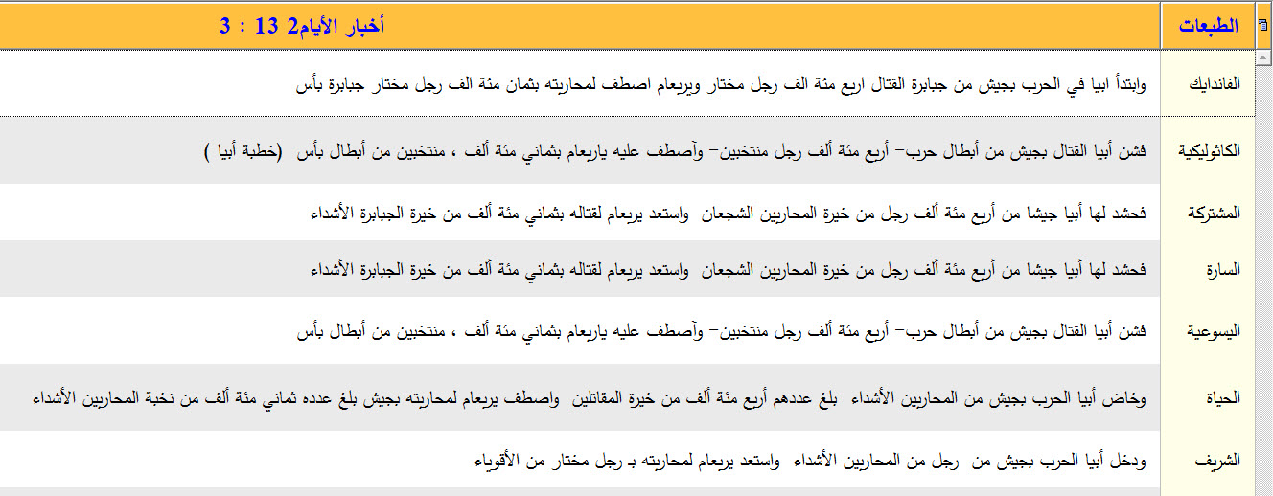
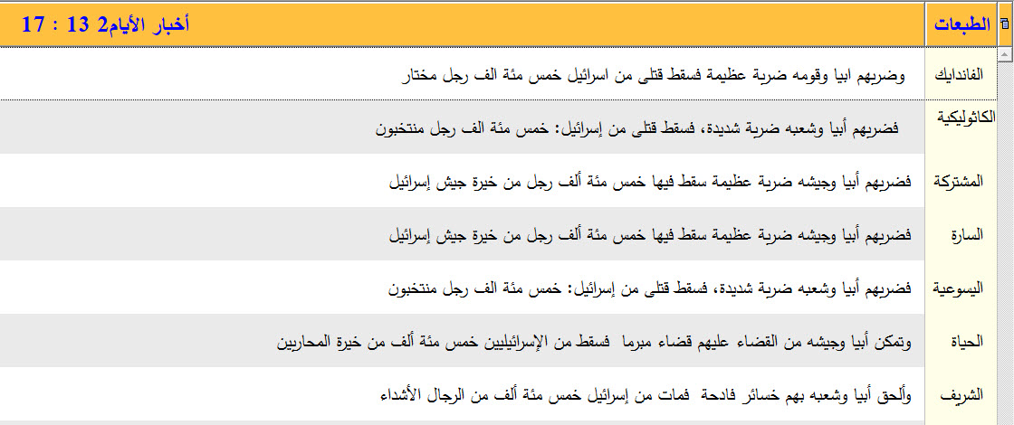
Albert Barnes' Notes on the Bible
[It has been proposed to change the numbers, here and in 2Ch 13:17, into 40,000, 80,000, and 50,000 respectively - partly because these smaller numbers are found in many early editions of the Vulgate, but mainly because the larger ones are thought to be incredible.]
الترجمة: [تم اقتراح تغيير الأرقام، هنا وفي أخبار الأيام الثاني 13: 17، إلى 40.000 و80.000 و50.000 على التوالي - جزئيًا لأن هذه الأعداد الأصغر موجودة في العديد من الإصدارات المبكرة من ترجمة الفولجاتا، ولكن بشكل أساسي لأن الأعداد الأكبر يعتقد أنها غير قابلة للتصديق (أو لا يُمكن تصديقها).]
Adam Clarke's 1810/1825 commentary and critical notes on the Bible
[The numbers in this verse and in the seventeenth seem almost incredible. Abijah's army consisted of four hundred thousand effective men; that of Jeroboam consisted of eight hundred thousand; and the slain of Jeroboam's army were five hundred thousand. Now it is very possible that there is a cipher too much in all these numbers, and that they should stand thus: Abijah's army, forty thousand; Jeroboam's eighty thousand; the slain, fifty thousand.]
الترجمة: [تبدو الأرقام في هذه الآية وفي السابع عشر لا تُصدق تقريبًا. تألف جيش أبيا من أربعمائة ألف رجل فعال. وكانت نسبة يربعام ثماني مئة ألف. وكان قتلى جيش يربعام خمس مئة ألف. من الممكن جدًا الآن أن يكون هناك الكثير من الشفرات في كل هذه الأعداد، وأنهم يجب أن يقفوا على هذا النحو: جيش أبيا، أربعون ألفًا؛ ليربعام ثمانون ألفا. القتلى خمسون ألفا.]
الغلط (14)
2Ch 28:19 Arb-VD لِأَنَّ ٱلرَّبَّ ذَلَّلَ يَهُوذَا بِسَبَبِ آحَازَ مَلِكِ إِسْرَائِيلَ، لِأَنَّهُ أَجْمَحَ يَهُوذَا وَخَانَ ٱلرَّبَّ خِيَانَةً.
مقارنة الترجمات
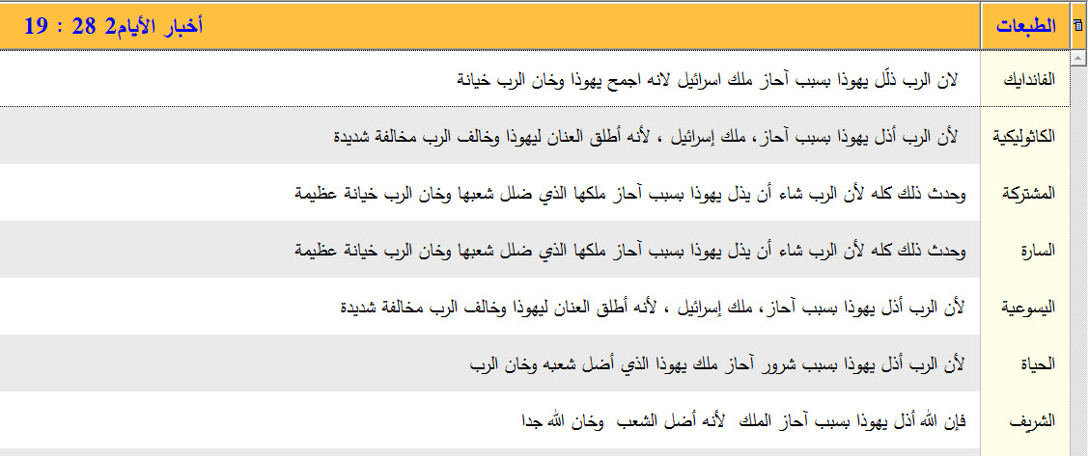
John Gill's Exposition of the Entire Bible
[He is called king of Israel, because he walked in the ways of the kings of Israel, and because he ruled over two of the tribes of Israel, and of right was king over all Israel, as David and Solomon his ancestors were; though the Vulgate Latin, Septuagint, and Syriac versions, read, king of Judah; and so the Targum: "for he made Judah naked".]
الترجمة: [يُدعى ملك إسرائيل، لأنه سار في طرق ملوك إسرائيل، ولأنه كان متسلطًا على اثنين من سبط إسرائيل، وكان حقًا ملكًا على كل إسرائيل كما كان داود وسليمان آبائه. على الرغم من قراءة النسخ اللاتينية، السبعينية، والسريانية، ملك يهوذا؛ وهكذا الترجوم: "لأنه عري يهوذا".]
وثيقة: ترجمة عربية للسبعينية، الأسفار التاريخية (الجزء الثاني).
الغلط (15)
2Ch 36:10 Arb-VD وَعِنْدَ رُجُوعِ ٱلسَّنَةِ أَرْسَلَ ٱلْمَلِكُ نَبُوخَذْنَاصَّرُ فَأَتَى بِهِ إِلَى بَابِلَ مَعَ آنِيَةِ بَيْتِ ٱلرَّبِّ ٱلثَّمِينَةِ، وَمَلَّكَ صِدْقِيَّا أَخَاهُ عَلَى يَهُوذَا وَأُورُشَلِيمَ.
وثيقة: ترجمة عربية للسبعينية، الأسفار التاريخية (الجزء الثاني).
مقارنة الترجمات
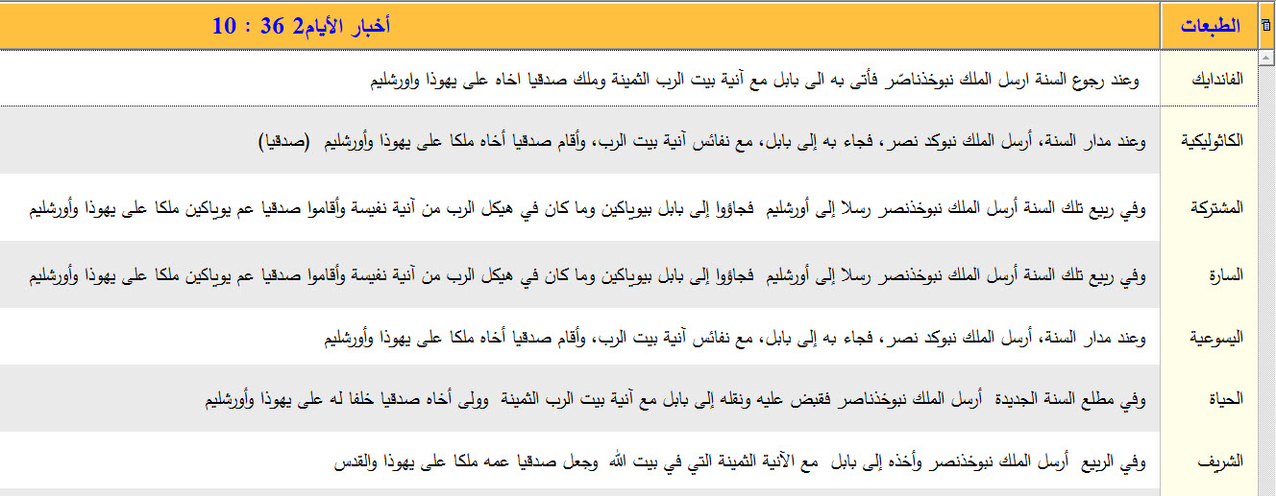
English Annotations on the Holy Bible by Matthew Poole, 1685
[Zedekiah his brother; largely so called, for this was his uncle, or his father’s brother, as he is called, 2Ki 24:17, being the son of Josiah.]
الترجمة: [صدقيا اخوه. سمي بهذا الاسم إلى حد كبير، لأن هذا كان عمه، أو أخو أبيه، كما يُدعى في ٢ مل ٢٤:١٧، كونه ابن يوشيا.]
الغلط (18)
1Ch 3:5 Arb-VD وَهَؤُلَاءِ وُلِدُوا لَهُ فِي أُورُشَلِيمَ: شِمْعَى وَشُوبَابُ وَنَاثَانُ وَسُلَيْمَانُ. أَرْبَعَةٌ مِنْ بَثْشُوعَ بِنْتِ عَمِّيئِيلَ.
مقارنة الترجمات
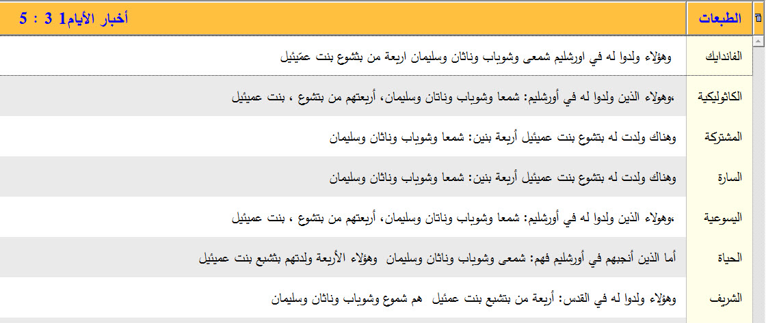
بقلم وليم مارش، السينودس الإنجيلي الوطني في سورية ولبنان
[وَهٰؤُلاَءِ وُلِدُوا لَهُ فِي أُورُشَلِيمَ (ع 5) (انظر 2صموئيل 5: 14 - 16 و1أيام 14: 4 - 7). إننا نرى اختلافاً في الاسم شمعي فإنه شموع في صموئيل وفي 14: 4 - 7 أيضاً. وفي الاسم أليشامع فإنه أليشوع في صموئيل وفي ص 14 أيضاً. وفي الاسم ألياداع فإنه بعلياداع في ص 14 ومعنى الاسمين واحد أي الرب يعلم. وبثشبوع هي بثشبع (2صموئيل 11: 3 و27).]
المُقارنة بنصوص أخرى:
صموئيل الثاني 11 / ٣ فَأَرْسَلَ دَاوُدُ وَسَأَلَ عَنِ الْمَرْأَةِ، فَقَالَ وَاحِدٌ: «أَلَيْسَتْ هذِهِ بَثْشَبَعَ بِنْتَ أَلِيعَامَ امْرَأَةَ أُورِيَّا الْحِثِّيِّ؟».
John Gill's Exposition of the Entire Bible
[it may be observed that Bathsheba is here called Bathshua, and her father Ammiel, whose name is Eliam in 2Sa 11:3, names of much the same signification.]
الترجمة: [يمكن ملاحظة أن بثشبع تسمى هنا بثشوا، ووالدها عميئيل، واسمه إليام في 2 صم 11: 3، وهما اسمان لهما نفس الدلالة.]
Commentary Critical and Explanatory on the Whole Bible
[four, of Bath-shua the daughter of Ammiel—or, "Bath-sheba" (2Sa 11:3), and there her father is called "Eliam."]
الترجمة: [أربعة، من بثشوع بنت عميئيل - أو "بثشبع" (2 صم 11: 3) وهناك يُدعى أبوها "إليام".]
Keil & Delitzsch Commentary on the Old Testament
[Elishama is clearly a transcriber's error, occasioned by one of the following sons bearing this name. אליפלט , shortened in 1Ch 14:6 into אלפּלט , and נוגה , are wanting in 2Sa 5:15, probably because they died early. אלידע , 1Ch 3:8, 2Sa 5:16 (refs2), appears in 1Ch 14:7 as בּעלידע ; the mother also of the four first named, בּתשׁוּע , the daughter of Ammiel, is elsewhere always בּת־שׁבע , e.g., 2Sa 11:3, and 1Ki 1:11, 1Ki 1:15 (refs3), etc.; and her father, Eliam (2Sa 11:3). בּתשׁוּע has been derived from בּתשׁוע , and בּתשׁוע is softened from בּתשׁבע ; but אליעם has arisen by transposition of the two parts of the name עמּיאל , or Ammiel has been altered to Eliam.]
الغلط (20)
2Ch 21:16 Arb-VD وَأَهَاجَ ٱلرَّبُّ عَلَى يَهُورَامَ رُوحَ ٱلْفِلِسْطِينِيِّينَ وَٱلْعَرَبَ ٱلَّذِينَ بِجَانِبِ ٱلْكُوشِيِّينَ، 17 فَصَعِدُوا إِلَى يَهُوذَا وَٱفْتَتَحُوهَا، وَسَبَوْا كُلَّ ٱلْأَمْوَالِ ٱلْمَوْجُودَةِ فِي بَيْتِ ٱلْمَلِكِ مَعَ بَنِيهِ وَنِسَائِهِ أَيْضًا، وَلَمْ يَبْقَ لَهُ ٱبْنٌ إِلَّا يَهُوآحَازُ أَصْغَرُ بَنِيهِ.
المُقارنة بنصوص أخرى:
أخبار الأيام الثاني 22 / 1 وَمَلَّكَ سُكَّانُ أُورُشَلِيمَ أَخَزْيَا ٱبْنَهُ ٱلْأَصْغَرَ عِوَضًا عَنْهُ، لِأَنَّ جَمِيعَ ٱلْأَوَّلِينَ قَتَلَهُمُ ٱلْغُزَاةُ ٱلَّذِينَ جَاءُوا مَعَ ٱلْعَرَبِ إِلَى ٱلْمَحَلَّةِ. فَمَلَكَ أَخَزْيَا بْنُ يَهُورَامَ مَلِكِ يَهُوذَا.
Adam Clarke's 1810/1825 commentary and critical notes on the Bible
[Save Jehoahaz the youngest - This person had at least three names, Jehoahaz, Ahaziah, (2Ch 22:1,) and Azariah, (2Ch 22:6.)]
الترجمة: [حفظ يهواحاز الأصغر] كان لهذا الشخص ثلاثة أسماء على الأقل ، يهوآحاز وأخزيا (٢ اخ ٢٢: ١) وعزريا (٢ اخ ٢٢: ٦.)]
الغلط (21)
2Ch 36:5 Arb-VD كَانَ يَهُويَاقِيمُ ٱبْنَ خَمْسٍ وَعِشْرِينَ سَنَةً حِينَ مَلَكَ، وَمَلَكَ إِحْدَى عَشَرَةَ سَنَةً فِي أُورُشَلِيمَ، وَعَمِلَ ٱلشَّرَّ فِي عَيْنَيِ ٱلرَّبِّ إِلَهِهِ. 6 عَلَيْهِ صَعِدَ نَبُوخَذْنَاصَّرُ مَلِكُ بَابِلَ وَقَيَّدَهُ بِسَلَاسِلِ نُحَاسٍ لِيَذْهَبَ بِهِ إِلَى بَابِلَ،
مُقارنة الترجمات
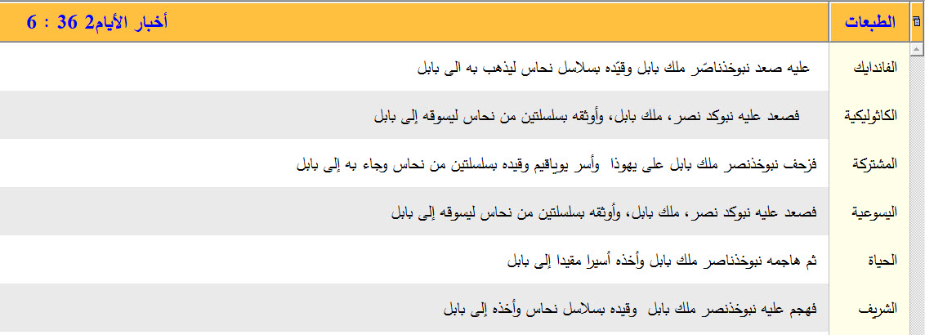
وثيقة: العهد القديم (ترجمة عبري عربي بين السطور).
وثيقة: ترجمة عربية للسبعينية، الأسفار التاريخية (الجزء الثاني).
بقلم وليم ماكدونالد، معهد عمواس للكتاب المقدس.
[الملك يهوياقيم - كان إلياقيم، والمسمى أيضًا يهوياقيم... أخا يهوآحاز الأكبر. وقد أقامه نخو على العرش. وقد اتصف حكمه الذي استمر إحدى عشرة سنة بالشرّ، وأنهاه نبوخذ نصر الذي نهب الهيكل سنة 605 ق.م. وكان نبوخذ نصر ينوي أخذ يهوياقيم إلى بابل، ولكن لم ينجح في ذلك. ومع أن سفر أخبار الأيام لا يُسجِّل هذه الحقيقة؛ فإننا نعرف أنه مات ذليلاً وهو ما يزال في أورشليم، كما سبق أن تنبأ إرميا (إر22: 19؛ 36: 30).]
المقارنة بنصوص أخرى:
إرميا 22 / ١٨ لِذلِكَ هكَذَا قَالَ الرَّبُّ عَنْ يَهُويَاقِيمَ بْنِ يُوشِيَّا مَلِكِ يَهُوذَا: لاَ يَنْدُبُونَهُ قَائِلِينَ: آهِ يَا أَخِي! أَوْ آهِ يَا أُخْتِي! لاَ يَنْدُبُونَهُ قَائِلِينَ: آهِ يَا سَيِّدُ! أَوْ آهِ يَا جَلاَلَهُ! ١٩ يُدْفَنُ دَفْنَ حِمَارٍ مَسْحُوبًا وَمَطْرُوحًا بَعِيدًا عَنْ أَبْوَابِ أُورُشَلِيمَ.
إرميا 36 / ٣٠ لِذلِكَ هكَذَا قَالَ الرَّبُّ عَنْ يَهُويَاقِيمَ مَلِكِ يَهُوذَا: لاَ يَكُونُ لَهُ جَالِسٌ عَلَى كُرْسِيِّ دَاوُدَ، وَتَكُونُ جُثَّتُهُ مَطْرُوحَةً لِلْحَرِّ نَهَارًا، وَلِلْبَرْدِ لَيْلاً. ٣١ وَأُعَاقِبُهُ وَنَسْلَهُ وَعَبِيدَهُ عَلَى إِثْمِهِمْ، وَأَجْلِبُ عَلَيْهِمْ وَعَلَى سُكَّانِ أُورُشَلِيمَ وَعَلَى رِجَالِ يَهُوذَا كُلَّ الشَّرِّ الَّذِي كَلَّمْتُهُمْ عَنْهُ وَلَمْ يَسْمَعُوا».
الملوك الثاني 24 / ١ فِي أَيَّامِهِ صَعِدَ نَبُوخَذْنَاصَّرُ مَلِكُ بَابِلَ، فَكَانَ لَهُ يَهُويَاقِيمُ عَبْدًا ثَلاَثَ سِنِينَ. ثُمَّ عَادَ فَتَمَرَّدَ عَلَيْهِ. ٢ فَأَرْسَلَ الرَّبُّ عَلَيْهِ غُزَاةَ الْكِلْدَانِيِّينَ، وَغُزَاةَ الأَرَامِيِّينَ، وَغُزَاةَ الْمُوآبِيِّينَ، وَغُزَاةَ بَنِي عَمُّونَ وَأَرْسَلَهُمْ عَلَى يَهُوذَا لِيُبِيدَهَا حَسَبَ كَلاَمِ الرَّبِّ الَّذِي تَكَلَّمَ بِهِ عَنْ يَدِ عَبِيدِهِ الأَنْبِيَاءِ. ٣ إِنَّ ذلِكَ كَانَ حَسَبَ كَلاَمِ الرَّبِّ عَلَى يَهُوذَا لِيَنْزِعَهُمْ مِنْ أَمَامِهِ لأَجْلِ خَطَايَا مَنَسَّى حَسَبَ كُلِّ مَا عَمِلَ. ٤ وَكَذلِكَ لأَجْلِ الدَّمِ الْبَرِيءِ الَّذِي سَفَكَهُ، لأَنَّهُ مَلأَ أُورُشَلِيمَ دَمًا بَرِيئًا، وَلَمْ يَشَإِ الرَّبُّ أَنْ يَغْفِرَ. ٥ وَبَقِيَّةُ أُمُورِ يَهُويَاقِيمَ وَكُلُّ مَا عَمِلَ، أَمَا هِيَ مَكْتُوبَةٌ فِي سِفْرِ أَخْبَارِ الأَيَّامِ لِمُلُوكِ يَهُوذَا؟ ٦ ثُمَّ اضْطَجَعَ يَهُويَاقِيمُ مَعَ آبَائِهِ، وَمَلَكَ يَهُويَاكِينُ ابْنُهُ عِوَضًا عَنْهُ.
Commentary Critical and Explanatory on the Whole Bible
[Though Jehoiakim had been taken prisoner (and it was designed at first to transport him in chains to Babylon), he was allowed to remain in his tributary kingdom. But having given not long after some new offense, Jerusalem was besieged by a host of Assyrian dependents. In a sally against them Jehoiakim was killed (see on 2Ki 24:2-7 [4, 6, 7]; also Jer 22:18; Jer 22:19; Jer 36:30 (refs3)).]
الترجمة: [على الرغم من أن يهوياقيم قد أُسر (وقد صُمم في البداية لنقله مقيدًا بالسلاسل إلى بابل)، فقد سُمح له بالبقاء في مملكته التابعة. ولكن بعد فترة وجيزة من بعض الإساءات الجديدة، حوصرت القدس مجموعة من الآشوريين المعالين. في حشد ضدهم قتل يهوياقيم.]
بقلم وليم ماكدونالد، معهد عمواس للكتاب المقدس.
[يقول كاتب سفر الأخبار الثاني إن نبوخذ نصر قيَّده بالسلاسل ليأخذه إلى بابل (2أخ36: 6)؛ ولكن قبل أن ينفِّذ خطته، حدث أمر هام عاجل جعل نبوخذ نصر يُغيِّر قراره. فقد تلقى أخبارًا أن والده نابو بولاسار قد مات في بابل في 15 أغسطس. ولإدراكه أن العرش كان في خطر عندئذ، أجبر يهوياقيم على الوعد بالولاء له كملك تحت الوصاية، ثم سلك طريقًا مختصرًا عبر الصحراء العربية إلى بابل. وأرسل الله جيوش غزاة من أربعة دول ضد يهوذا، بسبب شرور منسى.]
Keil & Delitzsch Commentary on the Old Testament
[Nebuchadnezzar did not carry out his purpose of deporting the captured king Jehoiakim to Babylon, but allowed him to continue to reign at Jerusalem as his servant (vassal). To alter the infin. להוליכו into the perf., or to translate as the perf., is quite arbitrary, as is also the supplying of the words, “and he carried him away to Babylon.” That the author of the Chronicle does not mention the actual carrying away, but rather assumes the contrary, namely, that Jehoiakim continued to reign in Jerusalem until his death, as well known, is manifest from the way in which, in 2Ch 36:8, he records his son's accession to the throne. He uses the same formula which he has used in the case of all the kings whom at their death their sons succeeded, according to established custom. Had Nebuchadnezzar dethroned Jehoiakim, as Necho deposed Jehoahaz, the author of the Chronicle would not have left the installation of Jehoiachin by the Chaldean king unmentioned.]
الترجمة: [لم ينفذ نبوخذ نصر هدفه في ترحيل الملك الأسير يهوياقيم إلى بابل، لكنه سمح له بالاستمرار في الحكم في أورشليم كخادم له (تابع). لتغيير اللانهاية. إن مؤلف السجل لا يذكر النقل الفعلي، بل يفترض العكس، أي أن يهوياقيم استمر في الحكم في أورشليم حتى وفاته، كما هو معروف، تتجلى من الطريقة التي، في 2 أخ 36: 8 يسجل اعتلاء ابنه العرش. وهو يستخدم نفس المعادلة التي استخدمها في حالة كل الملوك الذين خلفهم أبناؤهم عند وفاتهم، حسب العرف الراسخ. لو خلع نبوخذ نصر يهوياقيم، كما خلع نخو يهوآحاز، لما كان مؤلف السجل قد ترك تركيب يهوياكين من قبل الملك الكلداني دون ذكره.]
الغلط (22)
Isa 7:8 Arb-VD لِأَنَّ رَأْسَ أَرَامَ دِمَشْقَ، وَرَأْسَ دِمَشْقَ رَصِينُ. وَفِي مُدَّةِ خَمْسٍ وَسِتِّينَ سَنَةً يَنْكَسِرُ أَفْرَايِمُ حَتَّى لَا يَكُونَ شَعْبًا.
مُقارنة الترجمات
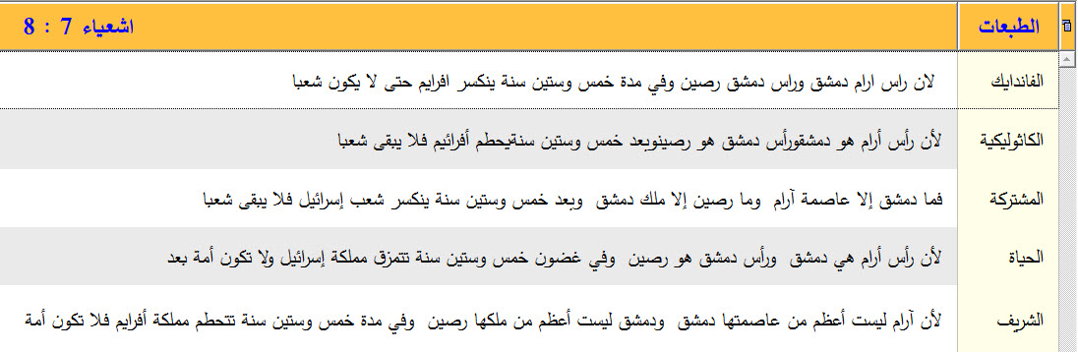
وثيقة: العهد القديم (ترجمة عبري عربي بين السطور).
وثيقة: الترجمة السبعينية، يوناني عربي، سفر إشعياء.
بقلم ناشد حنا، مكتبة الأخوة.
[في الحقيقة أفرايم انكسر قبل 65 سنة لأن فقح بن رمليا فتن عليه هوشع بن أيله وقتله وملك عوضاً عنه ملوك الثانى 15 وكان هوشع بن أيله هو آخر ملوك إسرائيل الذى فى عهده سُبى إسرائيل إلى أشور. لماذا يقول الوحى إذاً فى مدة 65 سنة ينكسر أفرايم حتى لا يكون شعباً؟ الجواب أنه فى مدة 65 سنة بالفعل تم القول «لا يكون أفرايم شعباً»، رغم أن أفرايم قد انكسر قبل ذلك، ولكن ملك أشور فى نهاية 65 سنة لم يكسرهم فقط بل بددهم وأتى بشعوب أخرى من الأمم وأسكنهم فى السامرة مكانهم، فلم يبقوا شعباً. لم يعد شعب السامرة شعباً واحداً لكنه أصبح مختلطاً من شعوب كثيرة، لذلك عملوا لأنفسهم عبادة فى جبل جرزيم وليس فى أورشليم، لا هى عبادة الرب ولا هى عبادة وثنية صرف.]
Albert Barnes' Notes on the Bible
[There has been much difficulty experienced in establishing the fact of the exact fulfillment of this, and in fixing the precise event to which it refers. One catastrophe happened to the kingdom of Ephraim or Israel within one or two years of this time, when Tiglath-pileser, king of Assyria, invaded the land and carried no small part of the people to Assyria; 2Ki 15:29. Another occurred in the next reign, the reign of Hoshea, king of Israel, when Shalmaneser king of Assyria took Samaria, and carried Israel away captive into Assyria; 2Ki 17:1-6. This occurred in the twelfth year of Ahaz. But that the Israelites remained in Samaria, and kept up the forms of a civil community, and were not finally carried away until the time of Esarhaddon, is evident; compare 2Ch 34:6-7, 2Ch 34:33 (refs2); 2Ch 35:18; 2Ki 23:19-20. Manasseh, king of Judah, was taken captive by the king of Assyria’s captains 2Ch 33:2 in the twenty-second year of his reign; that is, sixty-five years from the second year of Ahaz, when this prophecy is supposed to have been delivered.]
الترجمة: [كانت هناك صعوبة كبيرة في إثبات حقيقة التحقيق الدقيق لهذا، وفي تحديد الحدث الدقيق الذي يشير إليه. حدثت كارثة واحدة لمملكة أفرايم أو إسرائيل في غضون سنة أو سنتين من هذا الوقت، عندما غزا تيغلاث بلصر، ملك أشور، الأرض وحمل جزءًا كبيرًا من الشعب إلى أشور؛ 2 مل 15:29. حدث آخر في العهد التالي، في عهد هوشع، ملك إسرائيل، عندما أخذ شلمنصر ملك أشور السامرة، وسبى إسرائيل إلى أشور. 2 مل 17: 1-6. حدث هذا في السنة الثانية عشرة لآحاز. لكن من الواضح أن الإسرائيليين بقوا في السامرة، واستمروا في أشكال المجتمع المدني، ولم ينجرفوا في النهاية حتى زمن أسرحدون؛ قارن ٢ اخ ٣٤: ٦- ٧، ٢ اخ ٣٤:٣٣ (المرجعان ٢) ؛ ٢ اخ ٣٥:١٨ ؛ ٢ مل ٢٣: ١٩-٢٠. أُسر منسى، ملك يهوذا، على يد قواد ملك أشور 2 أخ 33: 2 في السنة الثانية والعشرين من ملكه. أي خمس وستون سنة من السنة الثانية لآحاز، عندما كان من المفترض أن تكون هذه النبوءة قد أُرسلت.]
المُقارنة بنصوص أخرى:
2Ki 15:29 Arb-VD فِي أَيَّامِ فَقْحٍ مَلِكِ إِسْرَائِيلَ، جَاءَ تَغْلَثَ فَلَاسِرُ مَلِكُ أَشُّورَ وَأَخَذَ عُيُونَ وَآبَلَ بَيْتِ مَعْكَةَ وَيَانُوحَ وَقَادَشَ وَحَاصُورَ وَجِلْعَادَ وَٱلْجَلِيلَ وَكُلَّ أَرْضِ نَفْتَالِي، وَسَبَاهُمْ إِلَى أَشُّورَ.
الملوك الثاني 17 / 1 فِي ٱلسَّنَةِ ٱلثَّانِيةَ عَشْرَةَ لِآحَازَ مَلِكِ يَهُوذَا، مَلَكَ هُوشَعُ بْنُ أَيْلَةَ فِي ٱلسَّامِرَةِ عَلَى إِسْرَائِيلَ تِسْعَ سِنِينَ. 2 وَعَمِلَ ٱلشَّرَّ فِي عَيْنَيِ ٱلرَّبِّ، وَلَكِنْ لَيْسَ كَمُلُوكِ إِسْرَائِيلَ ٱلَّذِينَ كَانُوا قَبْلَهُ. 3 وَصَعِدَ عَلَيْهِ شَلْمَنْأَسَرُ مَلِكُ أَشُّورَ، فَصَارَ لَهُ هُوشَعُ عَبْدًا وَدَفَعَ لَهُ جِزْيَةً. 4 وَوَجَدَ مَلِكُ أَشُّورَ فِي هُوشَعَ خِيَانَةً، لِأَنَّهُ أَرْسَلَ رُسُلًا إِلَى سَوَا مَلِكِ مِصْرَ، وَلَمْ يُؤَدِّ جِزْيَةً إِلَى مَلِكِ أَشُّورَ حَسَبَ كُلِّ سَنَةٍ، فَقَبَضَ عَلَيْهِ مَلِكُ أَشُّورَ وَأَوْثَقَهُ فِي ٱلسِّجْنِ. 5 وَصَعِدَ مَلِكُ أَشُّورَ عَلَى كُلِّ ٱلْأَرْضِ، وَصَعِدَ إِلَى ٱلسَّامِرَةِ وَحَاصَرَهَا ثَلَاثَ سِنِينَ. 6 فِي ٱلسَّنَةِ ٱلتَّاسِعَةِ لِهُوشَعَ أَخَذَ مَلِكُ أَشُّورَ ٱلسَّامِرَةَ، وَسَبَى إِسْرَائِيلَ إِلَى أَشُّورَ وَأَسْكَنَهُمْ فِي حَلَحَ وَخَابُورَ نَهْرِ جُوزَانَ وَفِي مُدُنِ مَادِي.
Adam Clarke's 1810/1825 commentary and critical notes on the Bible
[It was sixty-five years from the beginning of the reign of Ahaz, when this prophecy was delivered, to the total depopulation of the kingdom of Israel by Esarhaddon, who carried away the remains of the ten tribes which had been left by Tiglath-pileser, and Shalmaneser, and who planted the country with new inhabitants. That the country was not wholly stripped of its inhabitants by Shalmaneser appears from many passages of the history of Josiah, where Israelites are mentioned as still remaining there, 2Ch 34:6-7; 2Ch 34:33; 2Ch 35:18; 2Kg 23:19-20 (refs4). This seems to be the best explanation of the chronological difficulty in this place, which has much embarrassed the commentators.]
الترجمة: [لقد مرت خمسة وستون عامًا من بداية عهد آحاز، عندما تم تسليم هذه النبوءة، إلى إخلاء مملكة إسرائيل بالكامل من قبل أسرحدون، الذي حمل بقايا الأسباط العشرة التي خلفها تيغلاث بلصر. وشلمنصر الذي زرع البلاد بسكان جدد. يبدو أن شلمنصر لم يجرّد البلاد من سكانها بالكامل في العديد من المقاطع في تاريخ يوشيا، حيث ذُكر أن الإسرائيليين لا يزالون هناك، ٢ اخ ٣٤: ٦-٧؛ ٢ اخ ٣٤:٣٣؛ ٢ اخ ٣٥:١٨؛ 2 كغم 23: 19- 20. يبدو أن هذا هو أفضل تفسير للصعوبة الزمنية في هذا المكان، والتي أحرجت المعلقين كثيرًا.]
John Gill's Exposition of the Entire Bible
[and within threescore and five years shall Ephraim be broken, that it be not a people; which is by some reckoned, not from the time of this prophecy, that being in the third or fourth year of Ahaz, who reigned in all but sixteen years; and in the ninth of Hosea king of Israel, and in the sixth of Hezekiah king of Judah, Samaria was taken, and Israel carried captive into Assyria, 2Ki 17:6 which was but about eighteen or nineteen years from this time: some think indeed the time was shortened, because of their sins; but this does not appear, nor is it probable: and others think that it designs any time within that term; but the true meaning undoubtedly is, as the Targum renders it, "at the end of sixty and five years, the kingdom of the house of Israel shall cease.'']
الترجمة: [وفي غضون خمس وستين سنة ينكسر افرايم ولا يكون شعبا. الذي حسبه البعض ، ليس من وقت هذه النبوة ، في السنة الثالثة أو الرابعة لآحاز ، الذي ملك في كل ما عدا ست عشرة سنة ؛ وفي التاسع من هوشع ملك إسرائيل وفي السادس من حزقيا ملك يهوذا أخذت السامرة وسبى إسرائيل إلى أشور 2 مل 17: 6 والتي كانت حوالي ثمانية عشر أو تسعة عشر عامًا من هذا الوقت: يعتقد البعض حقًا. واختصر الوقت بسبب خطاياهم. لكن هذا لا يظهر ، ولا هو محتمل: ويعتقد آخرون أنه يصمم أي وقت ضمن هذا المصطلح ؛ لكن المعنى الحقيقي بلا شك ، كما يجعله Targum، "في نهاية خمس وستين سنة ، تنتهي مملكة بيت إسرائيل."]
الغلط (23)
Gen 2:17 Arb-VD وَأَمَّا شَجَرَةُ مَعْرِفَةِ ٱلْخَيْرِ وَٱلشَّرِّ فَلَا تَأْكُلْ مِنْهَا، لِأَنَّكَ يَوْمَ تَأْكُلُ مِنْهَا مَوْتًا تَمُوتُ».
بقلم وليم مارش، السينودس الإنجيلي الوطني في سورية ولبنان.
[والمصدر في قوله «موتاً تموت» مؤكد أي تموت لا محالة ولم يمت موتاً جسدياً في حال أكله من الشجرة بل مات موتاً روحياً بانفصاله عن حياة الله وهذا أدى به إلى الموت الجسدي لأن التعلق بين النفس والجسد يستحيل بقاؤه مع الانفصال عن الله «وأجرة الخطية موت وأما هبة الله فحياة أبدية بيسوع المسيح ربنا» (رومية 5: 12 و17 وأفسس 2: 3). يوم أكل الإنسان من الشجرة صار ميتاً بالذنوب والخطايا (أفسس 2: 1). قال كلوينوس إن نوع الموت المشار إليه هنا يُعرف من نقيضه أي نوع الحياة التي سقط منها.]
المُقارنة بنصوص أخرى:
التكوين 3 / 3 وَأَمَّا ثَمَرُ ٱلشَّجَرَةِ ٱلَّتِي فِي وَسَطِ ٱلْجَنَّةِ فَقَالَ ٱللهُ: لَا تَأْكُلَا مِنْهُ وَلَا تَمَسَّاهُ لِئَلَّا تَمُوتَا». 4 فَقَالَتِ ٱلْحَيَّةُ لِلْمَرْأَةِ: «لَنْ تَمُوتَا! 5 بَلِ ٱللهُ عَالِمٌ أَنَّهُ يَوْمَ تَأْكُلَانِ مِنْهُ تَنْفَتِحُ أَعْيُنُكُمَا وَتَكُونَانِ كَٱللهِ عَارِفَيْنِ ٱلْخَيْرَ وَٱلشَّرَ». 6 فَرَأَتِ ٱلْمَرْأَةُ أَنَّ ٱلشَّجَرَةَ جَيِّدَةٌ لِلْأَكْلِ، وَأَنَّهَا بَهِجَةٌ لِلْعُيُونِ، وَأَنَّ ٱلشَّجَرَةَ شَهِيَّةٌ لِلنَّظَرِ. فَأَخَذَتْ مِنْ ثَمَرِهَا وَأَكَلَتْ، وَأَعْطَتْ رَجُلَهَا أَيْضًا مَعَهَا فَأَكَلَ. 7 فَٱنْفَتَحَتْ أَعْيُنُهُمَا وَعَلِمَا أَنَّهُمَا عُرْيَانَانِ. فَخَاطَا أَوْرَاقَ تِينٍ وَصَنَعَا لِأَنْفُسِهِمَا مَآزِرَ. 8 وَسَمِعَا صَوْتَ ٱلرَّبِّ ٱلْإِلَهِ مَاشِيًا فِي ٱلْجَنَّةِ عِنْدَ هُبُوبِ رِيحِ ٱلنَّهَارِ، فَٱخْتَبَأَ آدَمُ وَٱمْرَأَتُهُ مِنْ وَجْهِ ٱلرَّبِّ ٱلْإِلَهِ فِي وَسَطِ شَجَرِ ٱلْجَنَّةِ. 9 فَنَادَى ٱلرَّبُّ ٱلْإِلَهُ آدَمَ وَقَالَ لَهُ: «أَيْنَ أَنْتَ؟». 10 فَقَالَ: «سَمِعْتُ صَوْتَكَ فِي ٱلْجَنَّةِ فَخَشِيتُ، لِأَنِّي عُرْيَانٌ فَٱخْتَبَأْتُ». 11 فَقَالَ: «مَنْ أَعْلَمَكَ أَنَّكَ عُرْيَانٌ؟ هَلْ أَكَلْتَ مِنَ ٱلشَّجَرَةِ ٱلَّتِي أَوْصَيْتُكَ أَنْ لَا تَأْكُلَ مِنْهَا؟»
Gen 3:22 Arb-VD وَقَالَ ٱلرَّبُّ ٱلْإِلَهُ: «هُوَذَا ٱلْإِنْسَانُ قَدْ صَارَ كَوَاحِدٍ مِنَّا عَارِفًا ٱلْخَيْرَ وَٱلشَّرَّ. وَٱلْآنَ لَعَلَّهُ يَمُدُّ يَدَهُ وَيَأْخُذُ مِنْ شَجَرَةِ ٱلْحَيَاةِ أَيْضًا وَيَأْكُلُ وَيَحْيَا إِلَى ٱلْأَبَدِ».
بقلم وليم مارش، السينودس الإنجيلي الوطني في سورية ولبنان.
[لَنْ تَمُوتَا نسبت هنا الكذب والاحتيال إلى الله جلّ وعلا.]
بقلم وليم ماكدونالد، معهد عمواس للكتاب المقدس.
[يوجد ظل للحق في كذبة الشيطان: أن حواء ستصير كالله (ع 5). ولكنها وآدم، تعلما عن طريق الاختبار الصعب أن يميزا بين الخير والشر. فإذا حدث وأكلا بعد ذلك من شجرة الحياة، فكانا سيعيشان إلى الأبد في أجساد خاضعة للمرض والانحطاط والعجز. (...) كان على آدم وحواء أن يقررا أيهما كان الكاذب: الله أو الشيطان؛ فقرَّرا أن الله هو الكاذب.]
الغلط (24)
Gen 6:3 Arb-VD فَقَالَ ٱلرَّبُّ: «لَا يَدِينُ رُوحِي فِي ٱلْإِنْسَانِ إِلَى ٱلْأَبَدِ، لِزَيَغَانِهِ، هُوَ بَشَرٌ. وَتَكُونُ أَيَّامُهُ مِئَةً وَعِشْرِينَ سَنَةً».
مقارنة الترجمات
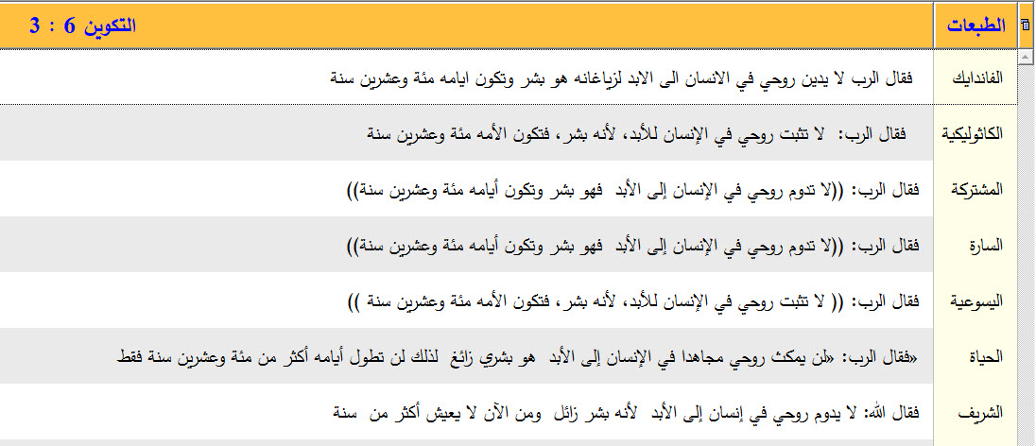
وثيقة: العهد القديم (عبري - عربي) بين السطور، سفر التكوين.
وثيقة: الترجمة السبعينية، سفر التكوين.
Adam Clarke's 1810/1825 commentary and critical notes on the Bible
[God delights in mercy, and therefore a gracious warning is given. Even at this time the earth was ripe for destruction; but God promised them one hundred and twenty years' respite: if they repented in that interim, well; if not, they should be destroyed by a flood.]
الترجمة: [يفرح الله بالرحمة، لذلك يُعطى التحذير الكريم. حتى في ذلك الوقت كانت الأرض ناضجة للهلاك. لكن الله وعدهم بفترة مائة وعشرين سنة: إذا تابوا في تلك الفترة، حسنًا؛ إذا لم يكن الأمر كذلك، فيجب تدميرها بواسطة الفيضان.]
John Gill's Exposition of the Entire Bible
[both the Targums of Onkelos and Jonathan interpret it of a space of an hundred and twenty years given them to repent: now whereas it was but an hundred years from the birth of Japheth to the flood, some think the space was shortened twenty years, because of their impenitence; but it is more probable what Jarchi observes, that this decree was made and given out twenty years before his birth, though here related, by a figure called "hysteron proteron", frequent in the Scriptures.]
الترجمة: [يفسرها كل من Targums of Onkelos و Jonathan لمدة مائة وعشرين عامًا حتى يتوبوا: الآن في حين أنه لم يكن سوى مائة عام من ولادة يافث إلى الطوفان، يعتقد البعض أن الفضاء تم تقصير عشرين عامًا، لأن من عدم نفاقتهم. ولكن من المرجح أكثر ما يلاحظه جارشي، أن هذا المرسوم صدر قبل عشرين عامًا من ولادته، وإن كان مرتبطًا هنا ، بشخصية تُدعى "hysteron proteron"، متكررة في الكتاب المقدس.]
وثيقة: ترجوم نيوفيتي (سفر التكوين)، بولس الفغالي.
English Annotations on the Holy Bible by Matthew Poole, 1685
[Quest. How did God perform this promise, when there were but a hundred years between this time and the flood, by comparing Gen 5:32, with Gen 7:11?
Answ.
1. The increasing wickedness of mankind might justly hasten their ruin, and forfeit the benefit of this indulgence.
2. This promise, though mentioned after that, Gen 5:32, yet seems to have been made twenty years before it; for that verse is added there out of its proper place only to complete the genealogy; and therefore, after this narration, it is repeated here in its due order, Gen 6:10. And such hysteron proterons are frequently noted in Scripture.]
الترجمة: [سؤال: كيف نفذ الله هذا الوعد، عندما لم يكن هناك سوى مائة عام بين هذا الوقت والطوفان، بمقارنة تكوين 5:32، مع تكوين 7:11؟
الجواب:
1. إن الشرور المتزايدة للبشرية قد تسرع من خرابها وتفقد فائدة هذا التساهل.
2. هذا الوعد، على الرغم من ذكره بعد ذلك، تك 5:32، يبدو أنه قد تم قبل عشرين سنة من ذلك. لأن هذه الآية تضاف هناك من مكانها الصحيح فقط لإكمال الأنساب؛ وبالتالي، بعد هذا السرد، يتكرر هنا بالترتيب المناسب، تكوين 6:10. وكثيرًا ما يُشار إلى بروتيرونات hysteron في الكتاب المقدس.]
المُقارنة بنصوص أخرى:
Gen 5:32 Arb-VD وَكَانَ نُوحٌ ٱبْنَ خَمْسِ مِئَةِ سَنَةٍ. وَوَلَدَ نُوحٌ: سَامًا، وَحَامًا، وَيَافَثَ.
Gen 7:11 Arb-VD فِي سَنَةِ سِتِّ مِئَةٍ مِنْ حَيَاةِ نُوحٍ، فِي ٱلشَّهْرِ ٱلثَّانِي، فِي ٱلْيَوْمِ ٱلسَّابِعَ عَشَرَ مِنَ ٱلشَّهْرِ فِي ذَلِكَ ٱليَوْمِ، ٱنْفَجَرَتْ كُلُّ يَنَابِيعِ ٱلْغَمْرِ ٱلْعَظِيمِ، وَٱنْفَتَحَتْ طَاقَاتُ ٱلسَّمَاءِ.
التكوين 5 / 26 وَعَاشَ مَتُوشَالَحُ بَعْدَ مَا وَلَدَ لَامَكَ سَبْعَ مِئَةٍ وَٱثْنَتَيْنِ وَثَمَانِينَ سَنَةً، وَوَلَدَ بَنِينَ وَبَنَاتٍ. 27 فَكَانَتْ كُلُّ أَيَّامِ مَتُوشَالَحَ تِسْعَ مِئَةٍ وَتِسْعًا وَسِتِّينَ سَنَةً، وَمَاتَ. 28 وَعَاشَ لَامَكُ مِئَةً وَٱثْنَتَيْنِ وَثَمَانِينَ سَنَةً، وَوَلَدَ ٱبْنًا. 29 وَدَعَا ٱسْمَهُ نُوحًا، قَائِلًا: «هَذَا يُعَزِّينَا عَنْ عَمَلِنَا وَتَعَبِ أَيْدِينَا مِنْ قِبَلِ ٱلْأَرْضِ ٱلَّتِي لَعَنَهَا ٱلرَّبُّ».
وثيقة: مدينة الله للقديس أوغسطينس، المجلد الثاني، الكتب (11 - 17).
عنوان الفيديو: اليهود حرفوا الكتاب المقدس (كتب الشريعة والأنبياء) - القديس أوغسطينوس
إشكالية متوشالح:
بقية عمر متوشالح بعد ما ولد لامك (التكوين 5 / 26)
782 حسب النص العبري الماسوري
802 حسب الترجمة السبعينية
عمر لامك عند ولادة نوح (التكوين 5 / 28)
182 حسب النص العبري الماسوري
188 حسب الترجمة السبعينية
عمر متوشالح عند ولادة نوح
782 – 182 = 600 حسب النص العبري الماسوري
802 – 188 = 614 حسب الترجمة السبعينية
عمر متوشالح عند الطوفان (التكوين 7 / 11)
0 حسب النص العبري الماسوري = لا توجد مشكلة
14 حسب الترجمة السبعينية = عاش بعد الطوفان مُدَّة 14 سنة!
Albert Barnes' Notes on the Bible
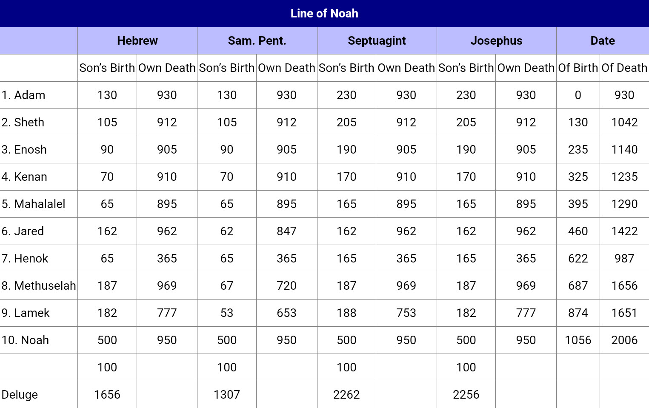
الغلط (25)
Gen 17:8 Arb-VD وَأُعْطِي لَكَ وَلِنَسْلِكَ مِنْ بَعْدِكَ أَرْضَ غُرْبَتِكَ، كُلَّ أَرْضِ كَنْعَانَ مُلْكًا أَبَدِيًّا. وَأَكُونُ إِلَهَهُمْ».
John Gill's Exposition of the Entire Bible
[all the land of Canaan, for an everlasting possession; this respects only the natural seed of Abraham, and those in the line of Isaac and Jacob, to whom this land was given to hold for ever, in case they were obedient to the will of God; and therefore whenever they were disobedient, they were carried captive from it, as they are at this day; but when they shall be converted, they will return to this land and possess it to the end of the world; and which was a figure of the heavenly inheritance, which is an eternal one, and will be enjoyed by all his spiritual seed to all eternity:]
الترجمة: [كل ارض كنعان ملكا ابديا. هذا لا يتعلق إلا بالنسل الطبيعي لإبراهيم، وأولئك الذين في سلالة إسحق ويعقوب، الذين أعطيت لهم هذه الأرض للاحتفاظ بها إلى الأبد، في حالة طاعتهم لإرادة الله؛ فكلما عصوا سبوا منها كما هم في هذا اليوم. ولكن عندما يتحولون، سيرجعون إلى هذه الأرض ويمتلكونها إلى نهاية العالم. والذي كان صورة للميراث السماوي، وهو شخص أبدي، ويتمتع به كل نسله الروحي إلى الأبد:]
خريطة: أرض كنعان https://bit.ly/3NvadC3
الموسوعة الحُرَّة: ويكيبيديا [كنعان هي منطقة تاريخية سامية اللغة في الشرق الأدنى القديم، تشمل اليوم فلسطين ولبنان والأجزاء الغربية من الأردن وسورية.]
English Annotations on the Holy Bible by Matthew Poole, 1685
[For an everlasting possession; upon condition of their obedience to God, as is oft expressed; wherein seeing they so notoriously failed, it is no wonder if they possessed it but a little while, as the prophet complains, Isa 63:18.]
الترجمة: [لملك أبدي. بشرط طاعتهم لله، كما هو مبين في كثير من الأحيان؛ حيث يرون أنهم فشلوا بشكل سيء السمعة، فلا عجب إذا كانوا يمتلكونها ولكن لفترة قصيرة، كما يشتكي النبي، إشعياء 63:18.]
الأغلاط (26 و27 و28)
Jer 25:1 Arb-VD اَلْكَلَامُ ٱلَّذِي صَارَ إِلَى إِرْمِيَا عَنْ كُلِّ شَعْبِ يَهُوذَا، فِي ٱلسَّنَةِ ٱلرَّابِعَةِ لِيَهُويَاقِيمَ بْنِ يُوشِيَّا مَلِكِ يَهُوذَا، هِيَ ٱلسَّنَةُ ٱلْأُولَى لِنَبُوخَذْرَاصَّرَ مَلِكِ بَابِلَ،
11 وَتَصِيرُ كُلُّ هَذِهِ ٱلْأَرْضِ خَرَابًا وَدَهَشًا، وَتَخْدِمُ هَذِهِ ٱلشُّعُوبُ مَلِكَ بَابِلَ سَبْعِينَ سَنَةً. 12 «وَيَكُونُ عِنْدَ تَمَامِ ٱلسَّبْعِينَ سَنَةً أَنِّي أُعَاقِبُ مَلِكَ بَابِلَ، وَتِلْكَ ٱلْأُمَّةَ، يَقُولُ ٱلرَّبُّ، عَلَى إِثْمِهِمْ وَأَرْضَ ٱلْكَلْدَانِيِّينَ، وَأَجْعَلُهَا خِرَبًا أَبَدِيَّةً.
Jer 29:1 Arb-VD هَذَا كَلَامُ ٱلرِّسَالَةِ ٱلَّتِي أَرْسَلَهَا إِرْمِيَا ٱلنَّبِيُّ مِنْ أُورُشَلِيمَ إِلَى بَقِيَّةِ شُيُوخِ ٱلسَّبْيِ، وَإِلَى ٱلْكَهَنَةِ وَٱلْأَنْبِيَاءِ، وَإِلَى كُلِّ ٱلشَّعْبِ ٱلَّذِينَ سَبَاهُمْ نَبُوخَذْنَاصَّرُ مِنْ أُورُشَلِيمَ إِلَى بَابِلَ، 2 بَعْدَ خُرُوجِ يَكُنْيَا ٱلْمَلِكِ وَٱلْمَلِكَةِ وَٱلْخِصْيَانِ وَرُؤَسَاءِ يَهُوذَا وَأُورُشَلِيمَ وَٱلنَّجَّارِينَ وَٱلْحَدَّادِينَ مِنْ أُورُشَلِيمَ،
Jer 29:10 Arb-VD «لِأَنَّهُ هَكَذَا قَالَ ٱلرَّبُّ: إِنِّي عِنْدَ تَمَامِ سَبْعِينَ سَنَةً لِبَابِلَ، أَتَعَهَّدُكُمْ وَأُقِيمُ لَكُمْ كَلَامِي ٱلصَّالِحَ، بِرَدِّكُمْ إِلَى هَذَا ٱلْمَوْضِعِ.
- تفاصيل السبي مذكورة في الأسفار:
  - أخبار الأيام الثاني 36، الملوك الثاني 24، إرميا 22، دانيال 1.
  - هُناك اختلافات كثيرة بين التفاصيل المذكورة.
الأخطاء المرصودة:
الخطأ الأول: مُدَّة السبي.
- خلاف حول السبي الأول: هل كان في عهد يهوياقيم أم يهوياكين؟!
- سفر الملوك الثاني يذكر أن السبي الأول كان في عهد يهوياكين.
- سفر دانيال يذكر أن السبي الأول كان في عهد يهوياقيم.
- سفر الملوك الثاني 23 يهوياقيم يملك على يهوذا.
- سفر الملوك الثاني 24 يهوياكين يملك على يهوذا.
- سفر دانيال 1 السبي الأول على أيام يهوياقيم.
2Ki 24:8 Arb-VD كَانَ يَهُويَاكِينُ ٱبْنَ ثَمَانِي عَشْرَةَ سَنَةً حِينَ مَلَكَ، وَمَلَكَ ثَلَاثَةَ أَشْهُرٍ فِي أُورُشَلِيمَ، وَٱسْمُ أُمِّهِ نَحُوشْتَا بِنْتُ أَلِنَاثَانَ مِنْ أُورُشَلِيمَ.
2Ki 24:10 Arb-VD فِي ذَلِكَ ٱلزَّمَانِ صَعِدَ عَبِيدُ نَبُوخَذْنَاصَّرَ مَلِكِ بَابِلَ إِلَى أُورُشَلِيمَ، فَدَخَلَتِ ٱلْمَدِينَةُ تَحْتَ ٱلْحِصَارِ.
Dan 1:1 Arb-VD فِي ٱلسَّنَةِ ٱلثَّالِثَةِ مِنْ مُلْكِ يَهُويَاقِيمَ مَلِكِ يَهُوذَا، ذَهَبَ نَبُوخَذْنَاصَّرُ مَلِكُ بَابِلَ إِلَى أُورُشَلِيمَ وَحَاصَرَهَا. 2 وَسَلَّمَ ٱلرَّبُّ بِيَدِهِ يَهُويَاقِيمَ مَلِكَ يَهُوذَا مَعَ بَعْضِ آنِيَةِ بَيْتِ ٱللهِ، فَجَاءَ بِهَا إِلَى أَرْضِ شِنْعَارَ إِلَى بَيْتِ إِلَهِهِ، وَأَدْخَلَ ٱلْآنِيَةَ إِلَى خِزَانَةِ بَيْتِ إِلَهِهِ. 3 وَأَمَرَ ٱلْمَلِكُ أَشْفَنَزَ رَئِيسَ خِصْيَانِهِ بِأَنْ يُحْضِرَ مِنْ بَنِي إِسْرَائِيلَ وَمِنْ نَسْلِ ٱلْمُلْكِ وَمِنَ ٱلشُّرَفَاءِ، 4 فِتْيَانًا لَا عَيْبَ فِيهِمْ، حِسَانَ ٱلْمَنْظَرِ، حَاذِقِينَ فِي كُلِّ حِكْمَةٍ وَعَارِفِينَ مَعْرِفَةً وَذَوِي فَهْمٍ بِٱلْعِلْمِ، وَٱلَّذِينَ فِيهِمْ قُوَّةٌ عَلَى ٱلْوُقُوفِ فِي قَصْرِ ٱلْمَلِكِ، فَيُعَلِّمُوهُمْ كِتَابَةَ ٱلْكَلْدَانِيِّينَ وَلِسَانَهُمْ.
الخطأ الثاني: عدد السبي.
إرميا 52 / 28 هَذَا هُوَ ٱلشَّعْبُ ٱلَّذِي سَبَاهُ نَبُوخَذْرَاصَّرُ فِي ٱلسَّنَةِ ٱلسَّابِعَةِ: مِنَ ٱلْيَهُودِ ثَلَاثَةُ آلَافٍ وَثَلَاثَةٌ وَعِشْرُونَ. 29 وَفِي ٱلسَّنَةِ ٱلثَّامِنَةِ عَشَرَةَ لِنَبُوخَذْرَاصَّرَ سُبِيَ مِنْ أُورُشَلِيمَ ثَمَانُ مِئَةٍ وَٱثْنَانِ وَثَلَاثُونَ نَفْسًا. 30 فِي ٱلسَّنَةِ ٱلثَّالِثَةِ وَٱلْعِشْرِينَ لِنَبُوخَذْرَاصَّرَ، سَبَى نَبُوزَرَادَانُ رَئِيسُ ٱلشُّرَطِ مِنَ ٱلْيَهُودِ سَبْعَ مِئَةٍ وَخَمْسًا وَأَرْبَعِينَ نَفْسًا. جُمْلَةُ ٱلنُّفُوسِ أَرْبَعَةُ آلَافٍ وَسِتُّ مِئَةٍ.
2Ki 24:14 Arb-VD وَسَبَى كُلَّ أُورُشَلِيمَ وَكُلَّ ٱلرُّؤَسَاءِ وَجَمِيعَ جَبَابِرَةِ ٱلْبَأْسِ، عَشْرَةَ آلَافِ مَسْبِيٍّ، وَجَمِيعَ ٱلصُّنَّاعِ وَٱلْأَقْيَانِ. لَمْ يَبْقَ أَحَدٌ إِلَّا مَسَاكِينُ شَعْبِ ٱلْأَرْضِ.
Adam Clarke's 1810/1825 commentary and critical notes on the Bible
[Are we to conclude from these verses that the whole number of the Jews which Nebuchadnezzar, in all his expeditions, carried away, was no more than four thousand six hundred? This cannot be true; for he carried away more than twice that number at one time and this is expressly said to have been in the eighth year of his reign, 2Kg 24:12-16. Before that time he had carried off a number of captives from Jerusalem, in the first year of his reign, among whom were Daniel and his companions, Da 1:3-6. These are confessedly not noticed here.]
الترجمة: [هل نستنتج من هذه الآيات أن مجموع عدد اليهود الذين حملهم نبوخذ نصر في جميع رحلاته الاستكشافية لم يكن يزيد عن أربعة آلاف وستمائة؟ هذا لا يمكن أن يكون صحيحا. لأنه حمل أكثر من ضعف هذا العدد في وقت واحد ويقال صراحة أن هذا كان في السنة الثامنة من ملكه، 2 ملغم 24: 12-16. قبل ذلك الوقت كان قد أخذ عددًا من الأسرى من أورشليم في السنة الأولى من ملكه، ومن بينهم دانيال ورفاقه دا ١: ٣-٦. لا يتم ملاحظة هذه باعترافات هنا.]
Albert Barnes' Notes on the Bible
[A comparison of this chapter with the parallel portion of 2 Kings shows that though not free from clerical errors and mistakes of copyists the body of the text is remarkably sound. Many of the differences between the two texts are abbreviations made purposely by the compiler of the Book of Kings; others are the result of negligence; and upon the whole the text of the Book of Kings is inferior to that of the Appendix to the Book of Jeremiah. Bearing in mind, however, that possibly they are not two transcripts of the same text, but the result of an independent use by two different writers of the same original authority, their complete agreement, except in trivial matters and mistakes easy of correction, is a satisfactory proof of the general trust-worthiness of the Masoretic Text in all more important particulars.]
الترجمة: [تظهر مقارنة هذا الفصل مع الجزء الموازي من كتاب ملوك الثاني أنه على الرغم من عدم خلوه من الأخطاء الكتابية وأخطاء الناسخين، إلا أن نص النص سليم بشكل ملحوظ. العديد من الاختلافات بين النصين هي الاختصارات التي تم إجراؤها عمدًا من قبل مترجم كتاب الملوك. البعض الآخر نتيجة الإهمال. وعلى العموم، فإن نص كتاب الملوك أقل شأناً من ملحق كتاب إرميا. مع الأخذ في الاعتبار، مع ذلك، أنه من المحتمل أنهما ليسا نسختين من نفس النص، ولكن نتيجة استخدام مستقل من قبل كاتبين مختلفين من نفس السلطة الأصلية، فإن موافقتهم الكاملة، باستثناء الأمور التافهة والأخطاء سهلة التصحيح، هي دليل مرضٍ على الجدارة العامة للنص الماسوري في جميع التفاصيل الأكثر أهمية.]
John Gill's Exposition of the Entire Bible
[three thousand Jews, and three and twenty; but in 2Ki 24:14; they are said to be ten thousand; which may be reconciled thus, there were three thousand twenty and three of the tribe of Judah, here called Jews; and the rest were of the tribe of Benjamin, and of the ten tribes that were mixed among them; see 2Ki 24:16.]
الترجمة: [ثلاثة آلاف يهودي وثلاثة وعشرون. ولكن في 2 مل 24:14؛ يقال انهم عشرة آلاف. والذي يمكن التوفيق فيه هكذا، كان من سبط يهوذا ثلاثة آلاف وثلاثة وعشرين يهود. والبقية من سبط بنيامين والاسباط العشرة المختلطة بهم. انظر ٢ مل ٢٤:١٦.]
Commentary Critical and Explanatory on the Whole Bible
[Also in 2Ki 24:1-20, ten thousand (Jer 52:14), and seven thousand men of might, and a thousand craftsmen (Jer 52:16), are said to have been carried away, But here three thousand twenty-three. Probably the latter three thousand twenty-three were of the tribe of Judah, the remaining seven thousand out of the ten thousand were of the other tribes, out of which many Israelites still had been left in the land. The thousand "craftsmen" were exclusive of the ten thousand, as appears, by comparing 2Ki 24:14; Jer 52:16 (refs2). Probably the three thousand twenty-three of Judah were first removed in the end of "the seventh year"; the seven thousand and a thousand craftsmen in the "eighth year." This was at the first captivity under Jehoiachin.]
الترجمة: [أيضًا في 2 مل 24: 1-20، قيل إن عشرة آلاف (إرميا 52:14) وسبعة آلاف رجل من أصحاب القوة وألف حرفي (إرميا 52:16) قد نُقلوا ، ولكن هنا ثلاثة آلاف وعشرون ثلاثة. ربما كان الثلاثة آلاف الأخيرون الثلاثة والعشرون من سبط يهوذا، أما السبعة آلاف الباقون من أصل عشرة آلاف فكانوا من الأسباط الأخرى، التي بقي منها كثير من الإسرائيليين في الأرض. كان آلاف "الحرفيين" باستثناء عشرة آلاف، كما يبدو، بمقارنة 2 مل 24:14؛ إرميا 52:16 (المرجعان 2). ربما تمت إزالة ثلاثة وعشرين من يهوذا لأول مرة في نهاية "السنة السابعة"؛ سبعة آلاف وألف حرفي في "السنة الثامنة". كان هذا في السبي الأول تحت حكم يهوياكين.]
الخطأ الثالث: السنة لملك نبوخذناصر.
2Ki 24:11 Arb-VD وَجَاءَ نَبُوخَذْنَاصَّرُ مَلِكُ بَابِلَ عَلَى ٱلْمَدِينَةِ، وَكَانَ عَبِيدُهُ يُحَاصِرُونَهَا. 12 فَخَرَجَ يَهُويَاكِينُ مَلِكُ يَهُوذَا إِلَى مَلِكِ بَابِلَ، هُوَ وَأُمُّهُ وَعَبِيدُهُ وَرُؤَسَاؤُهُ وَخِصْيَانُهُ، وَأَخَذَهُ مَلِكُ بَابِلَ فِي ٱلسَّنَةِ ٱلثَّامِنَةِ مِنْ مُلْكِهِ. 13 وَأَخْرَجَ مِنْ هُنَاكَ جَمِيعَ خَزَائِنِ بَيْتِ ٱلرَّبِّ، وَخَزَائِنِ بَيْتِ ٱلْمَلِكِ، وَكَسَّرَ كُلَّ آنِيَةِ ٱلذَّهَبِ ٱلَّتِي عَمِلَهَا سُلَيْمَانُ مَلِكُ إِسْرَائِيلَ فِي هَيْكَلِ ٱلرَّبِّ، كَمَا تَكَلَّمَ ٱلرَّبُّ. 14 وَسَبَى كُلَّ أُورُشَلِيمَ وَكُلَّ ٱلرُّؤَسَاءِ وَجَمِيعَ جَبَابِرَةِ ٱلْبَأْسِ، عَشْرَةَ آلَافِ مَسْبِيٍّ، وَجَمِيعَ ٱلصُّنَّاعِ وَٱلْأَقْيَانِ. لَمْ يَبْقَ أَحَدٌ إِلَّا مَسَاكِينُ شَعْبِ ٱلْأَرْضِ. 15 وَسَبَى يَهُويَاكِينَ إِلَى بَابِلَ. وَأُمَّ ٱلْمَلِكِ وَنِسَاءَ ٱلْمَلِكِ وَخِصْيَانَهُ وَأَقْوِيَاءَ ٱلْأَرْضِ، سَبَاهُمْ مِنْ أُورُشَلِيمَ إِلَى بَابِلَ. 16 وَجَمِيعُ أَصْحَابِ ٱلْبَأْسِ، سَبْعَةُ آلَافٍ، وَٱلصُّنَّاعُ وَٱلْأَقْيَانُ أَلْفٌ، وَجَمِيعُ ٱلْأَبْطَالِ أَهْلِ ٱلْحَرْبِ، سَبَاهُمْ مَلِكُ بَابِلَ إِلَى بَابِلَ.
2Ki 25:8 Arb-VD وَفِي ٱلشَّهْرِ ٱلْخَامِسِ، فِي سَابِعِ ٱلشَّهْرِ، وَهِيَ ٱلسَّنَةُ ٱلتَّاسِعَةَ عَشْرَةَ لِلْمَلِكِ نَبُوخَذْنَاصَّرَ مَلِكِ بَابِلَ، جَاءَ نَبُوزَرَادَانُ رَئِيسُ ٱلشُّرَطِ عَبْدُ مَلِكِ بَابِلَ إِلَى أُورُشَلِيمَ،
إرميا 52 / 12 وَفِي ٱلشَّهْرِ ٱلْخَامِسِ، فِي عَاشِرِ ٱلشَّهْرِ، وَهِيَ ٱلسَّنَةُ ٱلتَّاسِعَةُ عَشَرَةَ لِلْمَلِكِ نَبُوخَذْرَاصَّرَ مَلِكِ بَابِلَ، جَاءَ نَبُوزَرَادَانُ رَئِيسُ ٱلشُّرَطِ، ٱلَّذِي كَانَ يَقِفُ أَمَامَ مَلِكِ بَابِلَ إِلَى أُورُشَلِيمَ،
Albert Barnes' Notes on the Bible
[The eighth year - Jeremiah calls it the seventh year Jer 52:28, a statement which implies only a different manner of counting regnal years.]
الترجمة: [السنة الثامنة - يسميها إرميا السنة السابعة إرميا 52:28، وهي عبارة تشير فقط إلى طريقة مختلفة لحساب سنوات الحكم.]
الغلط (29)
حزقيال 26 / 1 وَكَانَ فِي ٱلسَّنَةِ ٱلْحَادِيَةِ عَشَرَةَ، فِي أَوَّلِ ٱلشَّهْرِ، أَنَّ كَلَامَ ٱلرَّبِّ كَانَ إِلَيَّ قَائِلًا: 2 «يَا ٱبْنَ آدَمَ، مِنْ أَجْلِ أَنَّ صُورَ قَالَتْ عَلَى أُورُشَلِيمَ: هَهْ! قَدِ ٱنْكَسَرَتْ مَصَارِيعُ ٱلشُّعُوبِ. قَدْ تَحَوَّلَتْ إِلَيَّ. أَمْتَلِئُ إِذْ خَرِبَتْ. 3 لِذَلِكَ هَكَذَا قَالَ ٱلسَّيِّدُ ٱلرَّبُّ: هَأَنَذَا عَلَيْكِ يَاصُورُ فَأُصْعِدُ عَلَيْكِ أُمَمًا كَثِيرَةً كَمَا يُعَلِّي ٱلْبَحْرُ أَمْوَاجَهُ. 4 فَيَخْرِبُونَ أَسْوَارَ صُورَ وَيَهْدِمُونَ أَبْرَاجَهَا. وَأَسْحِي تُرَابَهَا عَنْهَا وَأُصَيِّرُهَا ضِحَّ ٱلصَّخْرِ، 5 فَتَصِيرُ مَبْسَطًا لِلشِّبَاكِ فِي وَسْطِ ٱلْبَحْرِ، لِأَنِّي أَنَا تَكَلَّمْتُ، يَقُولُ ٱلسَّيِّدُ ٱلرَّبُّ. وَتَكُونُ غَنِيمَةً لِلْأُمَمِ. 6 وَبَنَاتُهَا ٱللَّوَاتِي فِي ٱلْحَقْلِ تُقْتَلُ بِٱلسَّيْفِ، فَيَعْلَمُونَ أَنِّي أَنَا ٱلرَّبُّ. 7 «لِأَنَّهُ هَكَذَا قَالَ ٱلسَّيِّدُ ٱلرَّبُّ: هَأَنَذَا أَجْلِبُ عَلَى صُورَ نَبُوخَذْرَاصَّرَ مَلِكَ بَابِلَ مِنَ ٱلشِّمَالِ، مَلِكَ ٱلْمُلُوكِ، بِخَيْلٍ وَبِمَرْكَبَاتٍ وَبِفُرْسَانٍ وَجَمَاعَةٍ وَشَعْبٍ كَثِيرٍ، 8 فَيَقْتُلُ بَنَاتِكِ فِي ٱلْحَقْلِ بِٱلسَّيْفِ، وَيَبْنِي عَلَيْكِ مَعَاقِلَ، وَيَبْنِي عَلَيْكِ بُرْجًا، وَيُقِيمُ عَلَيْكِ مِتْرَسَةً، وَيَرْفَعُ عَلَيْكِ تُرْسًا، 9 وَيَجْعَلُ مَجَانِقَ عَلَى أَسْوَارِكِ، وَيَهْدِمُ أَبْرَاجَكِ بِأَدَوَاتِ حَرْبِهِ. 10 وَلِكَثْرَةِ خَيْلِهِ يُغَطِّيكِ غُبَارُهَا. مِنْ صَوْتِ ٱلْفُرْسَانِ وَٱلْعَجَلَاتِ وَٱلْمَرْكَبَاتِ تَتَزَلْزَلُ أَسْوَارُكِ عِنْدَ دُخُولِهِ أَبْوَابَكِ، كَمَا تُدْخَلُ مَدِينَةٌ مَثْغُورَةٌ. 11 بِحَوَافِرِ خَيْلِهِ يَدُوسُ كُلَّ شَوَارِعِكِ. يَقْتُلُ شَعْبَكِ بِٱلسَّيْفِ فَتَسْقُطُ إِلَى ٱلْأَرْضِ أَنْصَابُ عِزِّكِ. 12 وَيَنْهَبُونَ ثَرْوَتَكِ، وَيَغْنَمُونَ تِجَارَتَكِ، وَيَهُدُّونَ أَسْوَارَكِ، وَيَهْدِمُونَ بُيُوتَكِ ٱلْبَهِيجَةَ، وَيَضَعُونَ حِجَارَتَكِ وَخَشَبَكِ وَتُرَابَكِ فِي وَسْطِ ٱلْمِيَاهِ. 13 وَأُبَطِّلُ قَوْلَ أَغَانِيكِ، وَصَوْتُ أَعْوَادِكِ لَنْ يُسْمَعَ بَعْدُ. 14 وَأُصَيِّرُكِ كَضِحِّ ٱلصَّخْرِ، فَتَكُونِينَ مَبْسَطًا لِلشِّبَاكِ. لَا تُبْنَيْنَ بَعْدُ، لِأَنِّي أَنَا ٱلرَّبُّ تَكَلَّمْتُ، يَقُولُ ٱلسَّيِّدُ ٱلرَّبُّ.
Adam Clarke's 1810/1825 commentary and critical notes on the Bible
[Will cause many nations to come up against thee - We have already seen that the empire of the Chaldeans was composed of many different provinces, and that Nebuchadnezzar's army was composed of soldiers from different nations: these may be the people meant; but I doubt whether this may not refer to the different nations which in successive ages fought against Tyre. It was at last finally destroyed in the sixteenth century of the Christian era.]
الترجمة: [سوف يتسبب في مواجهة العديد من الدول - لقد رأينا بالفعل أن إمبراطورية الكلدان كانت تتألف من العديد من المقاطعات المختلفة، وأن جيش نبوخذ نصر كان مؤلفًا من جنود من دول مختلفة: قد يكون هؤلاء هم الشعب؛ لكني أشك في أن هذا قد لا يشير إلى الدول المختلفة التي قاتلت صور في عصور متعاقبة. تم تدميره أخيرًا في القرن السادس عشر من العصر المسيحي.]
[Verse 4. I will also scrape her dust from her - I will totally destroy her fortifications, and leave her nothing but a barren rock, as she was before. This cannot refer to the capture of Tyre by Nebuchadnezzar. It flourished long after his time.]
الترجمة: [الآية 4. سأقوم أيضًا بكشط غبارها منها - سأدمر تحصيناتها تمامًا، ولن أترك لها سوى صخرة قاحلة، كما كانت من قبل. لا يمكن أن يشير هذا إلى استيلاء نبوخذ نصر على صور. ازدهرت بعد وقت طويل من وقته.]
[Verse 12. And they shall lay thy stones and thy timber and thy dust in the midst of the water. - This answers to the taking of Tyre by Alexander; he actually took the timbers, stones, rubbish, c. of old Tyre, and filled up the space between it and new Tyre, and thus connected the latter with the main land and this he was obliged to do before he could take it.]
الترجمة: [الآية 12. ويضعون حجرك وأخشابك وترابك في وسط الماء. - هذا رد على أخذ صور من الإسكندر. لقد أخذ بالفعل الأخشاب والحجارة والقمامة، من صور القديمة، وملأ الفراغ بينها وبين صور الجديدة، وبالتالي ربط الأخيرة بالأرض الرئيسية وكان هذا مضطرًا لفعل ذلك قبل أن يتمكن من أخذها.]
[Verse 14. Thou shalt be built no more - If this refer to Nebuchadnezzar's capture of the city, old Tyre must be intended: that was destroyed by him, and never rebuilt. But I doubt whether the whole of this prophecy do not refer to the taking of Tyre by Alexander, three hundred years after its capture by Nebuchadnezzar.]
الترجمة: [الآية 14. لن تُبنى بعد الآن - إذا كان هذا يشير إلى استيلاء نبوخذ نصر على المدينة، فيجب أن تكون صور القديمة مقصودة: التي دمرها ولم يعاد بناؤها أبدًا. لكني أشك فيما إذا كانت هذه النبوءة بأكملها لا تشير إلى استيلاء الإسكندر على صور، بعد ثلاثمائة عام من استيلاء نبوخذ نصر عليها.]
Commentary Critical and Explanatory on the Whole Bible
[Though Ezekiel attributes the capture of Tyre to Nebuchadnezzar (see on Eze 29:18), yet it does not follow that the final destruction of it described is attributed by him to the same monarch. The overthrow of Tyre by Nebuchadnezzar was the first link in the long chain of evil—the first deadly blow which prepared for, and was the earnest of, the final doom. The change in this verse from the individual conqueror "he," to the general "they," marks that what he did was not the whole, but only paved the way for others to complete the work begun by him. It was to be a progressive work until she was utterly destroyed..]
الترجمة: [على الرغم من أن حزقيال ينسب الاستيلاء على صور إلى نبوخذ نصر (انظر حز 29:18)، إلا أنه لا يتبع أن تدميرها النهائي الموصوف قد نسبه إلى نفس الملك. كانت الإطاحة بصور على يد نبوخذ نصر الحلقة الأولى في سلسلة طويلة من الشر - الضربة القاتلة الأولى التي أعدت للهلاك النهائي وكانت أقوى منه. إن التغيير في هذه الآية من الفاتح الفردي "هو" إلى العام "هم" يشير إلى أن ما فعله لم يكن الكل، بل مهد الطريق للآخرين لإتمام العمل الذي بدأه. كان من المقرر أن يكون عملاً تقدميًا حتى تم تدميرها تمامًا. وهكذا فإن الكلمات هنا تجيب بالضبط على ما فعله الإسكندر. باستخدام "الحجارة والأخشاب" والقمامة في صور القديمة، قام ببناء جسر خلال سبعة أشهر إلى مدينة صور الجديدة على الجزيرة واستولى عليها [قرطيوس ، 4 ، 2] ، 322 قبل الميلاد.]
حزقيال 29 / 17 وَكَانَ فِي ٱلسَّنَةِ ٱلسَّابِعَةِ وَٱلْعِشْرِينَ، فِي ٱلشَّهْرِ ٱلْأَوَّلِ، فِي أَوَّلِ ٱلشَّهْرِ، أَنَّ كَلَامَ ٱلرَّبِّ كَانَ إِلَيَّ قَائِلًا: 18 «يَا ٱبْنَ آدَمَ، إِنَّ نَبُوخَذْرَاصَّرَ مَلِكَ بَابِلَ ٱسْتَخْدَمَ جَيْشَهُ خِدْمَةً شَدِيدَةً عَلَى صُورَ. كُلُّ رَأْسٍ قَرِعَ، وَكُلُّ كَتِفٍ تَجَرَّدَتْ، وَلَمْ تَكُنْ لَهُ وَلَا لِجَيْشِهِ أُجْرَةٌ مِنْ صُورَ لِأَجْلِ خِدْمَتِهِ ٱلَّتِي خَدَمَ بِهَا عَلَيْهَا. 19 لِذَلِكَ هَكَذَا قَالَ ٱلسَّيِّدُ ٱلرَّبُّ: هَأَنَذَا أَبْذُلُ أَرْضَ مِصْرَ لِنَبُوخَذْرَاصَّرَ مَلِكِ بَابِلَ، فَيَأْخُذُ ثَرْوَتَهَا، وَيَغْنَمُ غَنِيمَتَهَا، وَيَنْهَبُ نَهْبَهَا فَتَكُونُ أُجْرَةً لِجَيْشِهِ. 20 قَدْ أَعْطَيْتُهُ أَرْضَ مِصْرَ لِأَجْلِ شُغْلِهِ ٱلَّذِي خَدَمَ بِهِ، لِأَنَّهُمْ عَمِلُوا لِأَجْلِي، يَقُولُ ٱلسَّيِّدُ ٱلرَّبُّ. 21 فِي ذَلِكَ ٱلْيَوْمِ أُنْبِتُ قَرْنًا لِبَيْتِ إِسْرَائِيلَ. وَأَجْعَلُ لَكَ فَتْحَ ٱلْفَمِ فِي وَسْطِهِمْ، فَيَعْلَمُونَ أَنِّي أَنَا ٱلرَّبُّ».
Adam Clarke's 1810/1825 commentary and critical notes on the Bible
[Verse 18. Caused his army to serve a great service against Tyrus - He was thirteen years employed in the siege. See Joseph. Antiq. lib. x. c. 11. In this siege his soldiers endured great hardships. Being continually on duty, their heads became bald by wearing their helmets; and their shoulders bruised and peeled by carrying baskets of earth to the fortifications, and wood, c., to build towers, &c. Yet had he no wages, nor his army - The Tyrians, finding it at last impossible to defend their city, put all their wealth aboard their vessels, sailed out of the port, and escaped for Carthage and thus Nebuchadnezzar lost all the spoil of one of the richest cities in the world.]
الترجمة: [الآية 18. جعل جيشه يخدم في خدمة جسيمة ضد صور - كان يعمل في الحصار ثلاث عشرة سنة. انظر يوسف. أنتيك. ليب. x. ج. 11. في هذا الحصار تحمل جنوده مصاعب كبيرة. كونهم في الخدمة باستمرار، أصبح رأسهم أصلعًا بارتداء خوذاتهم؛ وأكتافهم مكدمة ومقشرة بحمل سلال من التراب إلى التحصينات، والأخشاب، ج.بناء الأبراج، & ج. ومع ذلك، لم يكن لديه أجر، ولا جيشه - وجد الصوريون أنه من المستحيل أخيرًا الدفاع عن مدينتهم، ووضعوا كل ثرواتهم على متن سفنهم، وأبحروا من الميناء، وهربوا إلى قرطاج، وبالتالي فقد نبوخذ نصر كل غنائم واحد. من أغنى مدن العالم.]
Commentary Critical and Explanatory on the Whole Bible
[no wages . . . for the service—that is, in proportion to it and the time and labor which he expended on the siege of Tyre. Not that he actually failed in the siege (JEROME expressly states, from Assyrian histories, that Nebuchadnezzar succeeded); but, so much of the Tyrian resources had been exhausted, or transported to her colonies in ships, that little was left to compensate Nebuchadnezzar for his thirteen year's siege.]
الترجمة: [لا أجور. . . للخدمة - أي بما يتناسب معها والوقت والعمل الذي بذله في حصار صور. لا يعني ذلك أنه فشل فعلاً في الحصار (يذكر جيروم صراحةً، من التواريخ الآشورية، أن نبوخذ نصر نجح)؛ ولكن، تم استنفاد الكثير من موارد صور، أو تم نقلها إلى مستعمراتها في السفن، ولم يتبق سوى القليل لتعويض نبوخذ نصر عن حصاره لمدة ثلاثة عشر عامًا.]
الغلط (30)
دانيال 8 / 13 فَسَمِعْتُ قُدُّوسًا وَاحِدًا يَتَكَلَّمُ. فَقَالَ قُدُّوسٌ وَاحِدٌ لِفُلَانٍ ٱلْمُتَكَلِّمِ: «إِلَى مَتَى ٱلرُّؤْيَا مِنْ جِهَةِ ٱلْمُحْرَقَةِ ٱلدَّائِمَةِ وَمَعْصِيَةِ ٱلْخَرَابِ، لِبَذْلِ ٱلْقُدْسِ وَٱلْجُنْدِ مَدُوسَيْنِ؟» 14 فَقَالَ لِي: «إِلَى أَلْفَيْنِ وَثَلَاثِ مِئَةِ صَبَاحٍ وَمَسَاءٍ، فَيَتَبَرَّأُ ٱلْقُدْسُ».
Albert Barnes' Notes on the Bible
[The language here is evidently what was derived from Gen. i., or which was common among the Hebrews, to speak of the “evening and the morning” as constituting a day. There can be no doubt, however, that a day is intended by this, for this is the fair and obvious interpretation.]
الترجمة: [من الواضح أن اللغة هنا هي ما اشتُق من التكوين الأول، أو الذي كان شائعًا بين العبرانيين، للحديث عن "المساء والصباح" على أنهما يشكلان يومًا. ومع ذلك، لا يمكن أن يكون هناك شك في أن هذا اليوم هو المقصود به، لأن هذا هو التفسير العادل والواضح.]
[Much difficulty has been felt by expositors in reconciling this statement with the other designations of time in the book of Daniel, supposed to refer to the same event, and with the account furnished by Josephus in regard to the period which elapsed during which the sanctuary was desolate, and the daily sacrifice suspended.]
الترجمة: [شعر المفسرون بصعوبة كبيرة في التوفيق بين هذا البيان والتعيينات الأخرى للوقت في سفر دانيال، من المفترض أن تشير إلى نفس الحدث، ومع الحساب الذي قدمه جوزيفوس فيما يتعلق بالفترة التي انقضت التي كان فيها الحرم. مقفرة وذبيحة اليوم معلّقة.]
[Then shall the sanctuary be cleansed - Margin, justified. the Hebrew word (צדק tsâdaq) means, to be right or straight, and then to be just or righteous; then to vindicate or justify. In the form used here (Niphal), it means to be declared just; to be justified or vindicated, and, as applied to the temple or sanctuary, to be vindicated from violence or injury; that is, to be cleansed.]
الترجمة: [ثم يتم تطهير الهيكل - الهامش، مبرر. ثم للدفاع أو التبرير. في الشكل المستخدم هنا (Niphal)، يعني أن يتم التصريح بالعدل؛ أن تكون مبررة أو مبررة، وكما هو مطبق على المعبد أو الحرم المقدس، أن تبرأ من العنف أو الأذى؛ هذا هو التطهير.]
John Gill's Exposition of the Entire Bible
[and then shall the sanctuary be cleansed; as it was by Judas Maccabeus at the time above mentioned; when he purified the holy places, sanctified the courts, rebuilt the altar, renewed the vessels of the sanctuary, and put all in their proper places.]
الترجمة: [وحينئذ يتطهر القدس. كما كان على يد يهوذا المكابي في الوقت المذكور أعلاه؛ إذ طهّر الأماكن المقدسة، وقدّس الديار، وبنى المذبح، وجدد آنية القدس، وجعل الكل في أماكنها.]
English Annotations on the Holy Bible by Matthew Poole, 1685
[thousand and three hundred days: this seems to many learned men a very difficult place, i.e. where to begin and where to end these days.
1. Some explain it thus: A year contains three hundred and sixty-five days; then two thousand three hundred make six years, three months, and eighteen days, reckoning in two days of the leap years gained from the supernumerary hours and minutes. Now this time begins at the first entrance of Antiochus into Judea, when he profaned the priesthood; and takes in also his second coming in, when he interdicted their worship, set up an idol in the temple, and interrupted the daily sacrifice.
2. Others count the two thousand three hundred days from the people’s revolt, which was procured by Menelaus, which began in the year 141 of the reign of the Seleucidae, 1Mac 1; but Antiochus did not act his impieties till the next year after, viz. 142, in the 6th month and the 6th day; from whence if we reckon to the 25th day of the 9th month of the year 148, there will fall out precisely six years, three months, and eighteen days.
3. Others reckon a little otherwise, from the beginning of Antiochus’s profanations to his death; from 143 to 148, taking in both years to the number. For though Judas Maccabeus recovered the city and cleansed the temple in 148, yet Antiochus was not dead till 149, till when the work was not finished.
4. Others make it to, begin in the year of the Seleneidea 145, and to end anne 151, two years after Antiochus’s death, for the abomination of desolation was set up in the month Chisleu, 1Ma 1:57, for not till two years after Antiochus’s death was Nicanor overthrown with all his army. Thus Jacob Capell, and L’Empereur.
5. Others reckon not days, but sacrifices, (at two every day,) and restrain the time to fewer years, out of Maccabees. Josephus.]
الترجمة: [ألف وثلاثمائة يوم: هذا يبدو للعديد من الرجال المتعلمين مكانًا صعبًا للغاية ، أي من أين نبدأ وأين ينتهي في هذه الأيام.
1. يفسرها البعض على هذا النحو: السنة تحتوي على ثلاثمائة وخمسة وستين يومًا. ثم ألفان وثلاثمائة ست سنوات وثلاثة أشهر وثمانية عشر يومًا ، محسوبة في يومين من السنوات الكبيسة المكتسبة من الساعات والدقائق الزائدة. الآن يبدأ هذا الوقت عند دخول انطيوخس الأول إلى اليهودية ، عندما دنس الكهنوت. ويأخذ أيضًا مجيئه الثاني ، عندما منع عبادتهم ، وأقام صنمًا في الهيكل ، وقطع الذبيحة اليومية.
2. يحسب الآخرون ألفين وثلاثمائة يوم من تمرد الشعب ، الذي اشتراه مينيلوس ، والذي بدأ في العام 141 من عهد السلوقيين ، 1 ماك 1 ؛ لكن أنطيوخس لم يتصرف مع شركه إلا في العام التالي ، أي. 142 في الشهر السادس واليوم السادس ؛ من هنا ، إذا اعتبرنا اليوم الخامس والعشرين من الشهر التاسع من العام 148 ، فسيكون هناك بالضبط ست سنوات وثلاثة أشهر وثمانية عشر يومًا.
3. يعتقد البعض خلاف ذلك قليلا ، من بداية تدنيس انطيوخس حتى وفاته. من 143 إلى 148 ، مع الأخذ في الاعتبار الرقم في كلا العامين. على الرغم من أن يهوذا المكابي استعاد المدينة وطهر الهيكل عام 148 ، إلا أن أنطيوخس لم يمت حتى عام 149 ، حتى عندما لم يتم الانتهاء من العمل.
4. آخرون يصلون ، ويبدأون في عام Seleneidea 145 ، وينتهي عام 151 ، بعد عامين من وفاة أنطيوخس ، لأن رجس الخراب أقيم في شهر Chisleu ، 1Ma 1:57 ، لمدة لا تزيد عن عامين بعد سنوات من موت أنطيوخس ، أُطيح بنيكانور بكل جيشه. وهكذا جاكوب كابيل ، وامبيرور.
5. آخرون لا يحسبون أيامًا ، بل يضحون (مرتين كل يوم) ويحصرون الوقت لسنوات أقل ، من المكابيين. جوزيفوس.]
الغلط (31)
دانيال 12 / 11 وَمِنْ وَقْتِ إِزَالَةِ ٱلْمُحْرَقَةِ ٱلدَّائِمَةِ وَإِقَامَةِ رِجْسِ ٱلْمُخَرَّبِ أَلْفٌ وَمِئَتَانِ وَتِسْعُونَ يَوْمًا. 12 طُوبَى لِمَنْ يَنْتَظِرُ وَيَبْلُغُ إِلَى ٱلْأَلْفِ وَٱلثَّلَاثِ مِئَةٍ وَٱلْخَمْسَةِ وَٱلثَّلَاثِينَ يَوْمًا. 13 أَمَّا أَنْتَ فَٱذْهَبْ إِلَى ٱلنِّهَايَةِ فتَسْتَرِيحَ، وتَقُومَ لِقُرعَتِكَ فِي نِهَايَةِ ٱلْأَيَّامِ».
المُقارنة بنصوص أخرى:
متى ١٥:٢٤ «فَمَتَى نَظَرْتُمْ «رِجْسَةَ الْخَرَابِ» الَّتِي قَالَ عَنْهَا دَانِيآلُ النَّبِيُّ قَائِمَةً فِي الْمَكَانِ الْمُقَدَّسِ ­لِيَفْهَمِ الْقَارِئُ­
مرقس ١٤:١٣ فَمَتَى نَظَرْتُمْ «رِجْسَةَ الْخَرَابِ» الَّتِي قَالَ عَنْهَا دَانِيآلُ النَّبِيُّ، قَائِمَةً حَيْثُ لاَ يَنْبَغِي. ­لِيَفْهَمِ الْقَارِئُ­ فَحِينَئِذٍ لِيَهْرُبِ الَّذِينَ فِي الْيَهُودِيَّةِ إِلَى الْجِبَالِ،
بقلم ناشد حنا، مكتبة الأخوة
[من منتصف أسبوع الضيقة وهو وقت إزالة المحرقة الدائمة وإقامة رجس المخرّب التي أشار إليها الرب في مت24 إلى نهاية الضيقة العظيمة 1260 يوماً، بعدها يظهر الرب بقوة ومجد كثير. وفي هذا الوقت يكون الوحش والنبي الكذاب وملوك الأرض وأجنادهم مجتمعين ليصنعوا حرباً مع الجالس على الفرس وتكون النتيجة أن الرب يبيد هؤلاء الملوك والأجناد بالسيف الخارج من فمه أما الوحش والنبي الكذاب فيقبض عليهما ويطرح الإثنان حيين في بحيرة النار (رؤ19). وكما رأينا في دا11 يأتي الأشوري أو ملك الشمال وجوج وماجوج والشعوب المتحالفة معهم ليحاربوا إسرائيل وتنتصر هذه الجيوش في المرة الأولى ثم يذهبون إلى مصر وبعدها يعودون فجأة إلى إسرائيل بعد سماع أخبار مفزعة، وعند دعوتهم سيقضي عليهم الرب عندما تقف قدماه على جبل الزيتون فينشق زادياً عظيماً- وادي يهوشافاط، والرب يدينهم، ولحمهم يذوب ... إلخ كما في (حز38، 39، زكريا14). وهكذا يتم القضاء على الأعداء الغربيين ثم القضاء على الأعداء الشرقيين. وسيتم كل هذا في الثلاثين يوماً التي بعد الظهور مباشرة فتكون المدة 1290 يوماً.]
بقلم وليم ماكدونالد، معهد عمواس للكتاب المقدس
[أما عن الألف والثلاث مئة والخمسة والثلاثين يومًا فقد تم تفسيرها على أنها تأخذنا إلى ما بعد مجيء المسيح ودينونته لأعدائه، أي إلى ابتداء حكمه.]
Adam Clarke's 1810/1825 commentary and critical notes on the Bible
[And cometh to the thousand three hundred and five and thirty days.] This is seventy-five days more than what is included in the three years and a half, or the time, times, and a half in the seventh verse; and as we have met with so many instances of prophetical days and years, this undoubtedly is another instance; and as a day stands for a year, this must mean a period of one thousand three hundred and thirty-five years, which period is to bring all these wonders to an end, Da 12:6. But we are left totally in the dark relative to the time from which these one thousand three hundred and thirty-five years are to be reckoned. If, however, we reckon them from the above epoch, A.D. 612, when Mohammedanism arose, they lead us to A.D. 1947, when the fullness of the Gentiles shall be brought in; and thus a final closure of vision and prophecy be made, as then all the great events relative to the salvation of men shall have taken place.]
الترجمة: [وتأتي إلى الألف وثلاثمائة وخمسة وثلاثين يومًا. - هذا خمسة وسبعون يومًا أكثر مما تتضمنه السنوات الثلاث والنصف، أو الوقت، والمرات، والنصف في الآية السابعة؛ وبما أننا التقينا بالعديد من حالات الأيام والسنوات النبوية، فإن هذا بلا شك مثال آخر؛ وبما أن اليوم يقف لمدة عام، يجب أن يعني هذا فترة ألف وثلاثمائة وخمسة وثلاثين عامًا، وهي الفترة التي ستنهي كل هذه العجائب، Da 12: 6. لكننا تركنا في الظلام تمامًا بالنسبة إلى الوقت الذي يجب أن تُحسب فيه ألف وثلاثمائة وخمسة وثلاثون عامًا. ومع ذلك، إذا حسبناهم من الحقبة المذكورة أعلاه، 612 م، عندما ظهرت المحمدية، فإنهم يقودوننا إلى عام 1947م، عندما يأتي ملء الأمم؛ وهكذا يتم الانتهاء النهائي للرؤية والنبوة، حيث ستحدث كل الأحداث العظيمة المتعلقة بخلاص البشر.]
John Gill's Exposition of the Entire Bible (1690-1771)
[Blessed is he that waiteth, and cometh to the one thousand three hundred five and thirty days. Which is an addition of forty five days or years more, beginning at the end of one thousand two hundred and ninety, and make up this sum; during which time the vials will be poured out upon all the antichristian states, and the Turkish empire be destroyed, and all the enemies of Christ and his church removed, and clear way made for the setting up of his kingdom in the world in a more visible and glorious manner; and therefore happy is the man that will be found waiting for these times, and live to enjoy them.]
الترجمة: [طوبى لمن ينتظر ويأتي إلى الألف وثلاث مئة وخمسة وثلاثين يوما. وهي إضافة خمسة وأربعين يومًا أو سنة أخرى، بدءًا من نهاية ألف ومائتين وتسعين، وقم بتكوين هذا المبلغ؛ خلال ذلك الوقت ستُسكب القوارير على جميع الدول المعادية للمسيح، وتُدمر الإمبراطورية التركية، ويزيل كل أعداء المسيح وكنيسته، وتهيئة طريقة واضحة لإقامة مملكته في العالم بشكل أكثر. بطريقة مرئية ومجيدة. ولذا فالسعداء هو الرجل الذي سيوجد ينتظر هذه الأوقات ويعيش للتمتع بها.]
الغلط (32)
Dan 9:24 Arb-VD سَبْعُونَ أُسْبُوعًا قُضِيَتْ عَلَى شَعْبِكَ وَعَلَى مَدِينَتِكَ ٱلْمُقَدَّسَةِ لِتَكْمِيلِ ٱلْمَعْصِيَةِ وَتَتْمِيمِ ٱلْخَطَايَا، وَلِكَفَّارَةِ ٱلْإِثْمِ، وَلِيُؤْتَى بِٱلْبِرِّ ٱلْأَبَدِيِّ، وَلِخَتْمِ ٱلرُّؤْيَا وَٱلنُّبُوَّةِ، وَلِمَسْحِ قُدُّوسِ ٱلْقُدُّوسِينَ.
بقلم ناشد حنا، مكتبة الأخوة
[مفتاح هذا الكلام حرف الكاف في كلمتي "شعبك ومدينتك"- أي أن الكلام مختص بشعب دانيال ومدينة دانيال، أي اليهود وأورشليم. ولا يخص الكنيسة على الإطلاق.]
Albert Barnes' Notes on the Bible
[Seventy weeks are determined - Here commences the celebrated prophecy of the seventy weeks - a portion of Scripture Which has excited as much attention, and led to as great a variety of interpretation, as perhaps any other. Of this passage, Professor Stuart (“Hints on the Interpretation of Prophecy,” p. 104) remarks, “It would require a volume of considerable magnitude even to give a history of the ever-varying and contradictory opinions of critics respecting this “locus vexatissimus;“.]
الترجمة: [تم تحديد سبعين أسبوعًا - هنا تبدأ نبوءة السبعين أسبوعاً الشهيرة - جزء من الكتاب المقدس أثار نفس القدر من الاهتمام، وأدى إلى تنوع كبير في التفسيرات، مثلها مثل أي تفسيرات أخرى. من هذا المقطع، يلاحظ البروفيسور ستيوارت ("تلميحات حول تفسير النبوة ،" ص 104)، "أن الأمر يتطلب قدرًا كبيرًا من الحجم حتى لإعطاء تاريخ من الآراء المتغيرة والمتناقضة للنقاد الذين يحترمون هذا" المكان ". فيكساتيسيموس."]
Adam Clarke's 1810/1825 commentary and critical notes on the Bible
[Verse 24. Seventy weeks are determined - This is a most important prophecy, and has given rise to a variety of opinions relative to the proper mode of explanation; but the chief difficulty, if not the only one, is to find out the time from which these seventy weeks should be dated.]
الترجمة: [الآية 24. سبعون أسبوعا عازمة - هذه أهم نبوءة، وقد أدت إلى مجموعة متنوعة من الآراء المتعلقة بطريقة التفسير المناسبة. لكن الصعوبة الرئيسية، إن لم تكن الوحيدة، هي معرفة الوقت الذي يجب أن تؤرخ فيه هذه السبعين أسبوعًا.]
[Seventy weeks are determined - The Jews had Sabbatic years, Le 25:8, by which their years were divided into weeks of years, as in this important prophecy, each week containing seven years. The seventy weeks therefore here spoken of amount to four hundred and ninety years. In Da 9:24 there are six events mentioned which should be the consequences of the incarnation of our Lord. (...) The foregoing events being all accomplished by Jesus Christ, they of course determine the prophecy to him. And if we reckon back four hundred and ninety years, we shall find the time of the going forth of this command. Most learned men agree that the death of Christ happened at the passover in the month Nisan, in the four thousand seven hundred and forty-sixth year of the Julian period. Four hundred and ninety years, reckoned back from the above year, leads us directly to the month Nisan in the four thousand two hundred and fifty-sixth year of the same period; the very month and year in which Ezra had his commission from Artaxerxes Longimanus, king of Persia, (see Ezr 7:9,) to restore and rebuild Jerusalem.]
الترجمة: [سبعون أسبوعًا مُحددة - كان لليهود سنوات سبتية، لا 25: 8 ، حيث تم تقسيم سنواتهم إلى أسابيع من السنوات، كما في هذه النبوءة المهمة، كل أسبوع يحتوي على سبع سنوات. لذلك فإن السبعين أسبوعا التي تحدثنا عنها هنا تصل إلى أربعمائة وتسعين سنة. في دا 9:24 هناك ستة أحداث مذكورة والتي يجب أن تكون نتائج تجسد ربنا. (...) جميع الأحداث السابقة قد أنجزها يسوع المسيح، وهم بالطبع يقررون له النبوءة. وإذا قدرنا أربعمائة وتسعين عامًا إلى الوراء، فسنجد وقت خروج هذا الأمر. يتفق معظم المتعلمين على أن موت المسيح حدث في عيد الفصح في شهر نيسان، في أربعة آلاف وسبعمائة وستة وأربعين سنة من الفترة اليوليانية. أربعمائة وتسعون سنة، محسوبة من السنة السابقة، تقودنا مباشرة إلى شهر نيسان في أربعة آلاف ومائتين وستة وخمسين سنة من نفس الفترة؛ نفس الشهر والسنة اللذين حصل فيهما عزرا على تفويض من أرتحشستا لونجيمانوس، ملك فارس، (راجع عز 7: 9) لترميم وإعادة بناء أورشليم.]
الغلط (33)
صموئيل الثاني 7 / 10 وَعَيَّنْتُ مَكَانًا لِشَعْبِي إِسْرَائِيلَ وَغَرَسْتُهُ، فَسَكَنَ فِي مَكَانِهِ، وَلَا يَضْطَرِبُ بَعْدُ، وَلَا يَعُودُ بَنُو ٱلْإِثْمِ يُذَلِّلُونَهُ كَمَا فِي ٱلْأَوَّلِ، 11 وَمُنْذُ يَوْمَ أَقَمْتُ فِيهِ قُضَاةً عَلَى شَعْبِي إِسْرَائِيلَ. وَقَدْ أَرَحْتُكَ مِنْ جَمِيعِ أَعْدَائِكَ. وَٱلرَّبُّ يُخْبِرُكَ أَنَّ ٱلرَّبَّ يَصْنَعُ لَكَ بَيْتًا. 12 مَتَى كَمُلَتْ أَيَّامُكَ وَٱضْطَجَعْتَ مَعَ آبَائِكَ، أُقِيمُ بَعْدَكَ نَسْلَكَ ٱلَّذِي يَخْرُجُ مِنْ أَحْشَائِكَ وَأُثَبِّتُ مَمْلَكَتَهُ. 13 هُوَ يَبْنِي بَيْتًا لِٱسْمِي، وَأَنَا أُثَبِّتُ كُرْسِيَّ مَمْلَكَتِهِ إِلَى ٱلْأَبَدِ. 14 أَنَا أَكُونُ لَهُ أَبًا وَهُوَ يَكُونُ لِيَ ٱبْنًا. إِنْ تَعَوَّجَ أُؤَدِّبْهُ بِقَضِيبِ ٱلنَّاسِ وَبِضَرَبَاتِ بَنِي آدَمَ. 15 وَلَكِنَّ رَحْمَتِي لَا تُنْزَعُ مِنْهُ كَمَا نَزَعْتُهَا مِنْ شَاوُلَ ٱلَّذِي أَزَلْتُهُ مِنْ أَمَامِكَ. 16 وَيَأْمَنُ بَيْتُكَ وَمَمْلَكَتُكَ إِلَى ٱلْأَبَدِ أَمَامَكَ. كُرْسِيُّكَ يَكُونُ ثَابِتًا إِلَى ٱلْأَبَدِ».
بقلم وليم مارش، السينودس الإنجيلي الوطني في سورية ولبنان
[أُثَبِّتُ كُرْسِيَّ مَمْلَكَتِهِ إِلَى ٱلأَبَدِ (مزمور 89: 27 و36 و37) تم هذا القول أولاً بسليمان الذي ملك بالسلم 40 سنة. وثانياً بنسله الذين ملكوا إلى نهاية المملكة. وثالثاً بالمسيح الذي ليس لمملكته نهاية.]
بقلم وليم ماكدونالد، معهد عمواس للكتاب المقدس
[وكان العهد يَعد أيضًا بأن بيت ومملكة داود وكرسيه، ستثبت للأبد وأن نسله سيجلس على كرسيه. لقد توقفت سلسلة الملوك من داود منذ السبي البابلي، ولكنها ستُستَرَد، عندما يعود المسيح، ذرية داود، ليملك على الأرض كلها.]
الغلط (36)
الملوك الأول 17 / 2 وَكَانَ كَلَامُ ٱلرَّبِّ لَهُ قَائِلًا: 3 «ٱنْطَلِقْ مِنْ هُنَا وَٱتَّجِهْ نَحْوَ ٱلْمَشْرِقِ، وَٱخْتَبِئْ عِنْدَ نَهْرِ كَرِيثَ ٱلَّذِي هُوَ مُقَابِلُ ٱلْأُرْدُنِّ، 4 فَتَشْرَبَ مِنَ ٱلنَّهْرِ. وَقَدْ أَمَرْتُ ٱلْغِرْبَانَ أَنْ تَعُولَكَ هُنَاكَ». 5 فَٱنْطَلَقَ وَعَمِلَ حَسَبَ كَلَامِ ٱلرَّبِّ، وَذَهَبَ فَأَقَامَ عِنْدَ نَهْرِ كَرِيثَ ٱلَّذِي هُوَ مُقَابِلُ ٱلْأُرْدُنِّ. 6 وَكَانَتِ ٱلْغِرْبَانُ تَأْتِي إِلَيْهِ بِخُبْزٍ وَلَحْمٍ صَبَاحًا، وَبِخُبْزٍ وَلَحْمٍ مَسَاءً، وَكَانَ يَشْرَبُ مِنَ ٱلنَّهْرِ.
مُقارنة الترجمات
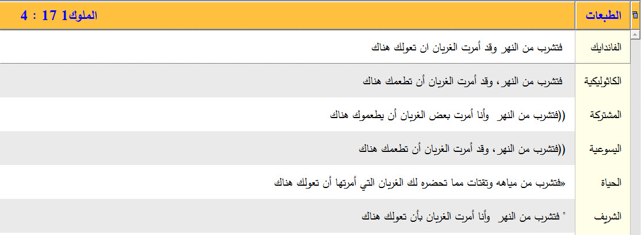
وثيقة: العهد القديم (عبري - عربي) ترجمة بين السطور.
وثيقة: ترجمة عربية للسبعينية، الأسفار التاريخية، الجزء الأول.
بقلم وليم مارش، السينودس الإنجيلي الوطني في سورية ولبنان
[أَمَرْتُ ٱلْغِرْبَانَ (ع 4) والأمر العجيب هو أن الغربان أتت بخبز ولحم ولم تأكله وأتت إلى إيليا ولم تخف منه وأتت إلى الموضع المعيّن وفي الوقت المعيّن بلا انقطاع زماناً طويلاً ولا نعرف من أين أتت بالخبز واللحم. واللفظة العبرانية المترجمة غربان هي عربيم. وفهم بعضهم منها العرب أي إن الرب أمر العرب الساكنين في البرية ليعولوا إيليا. وفهم غيرهم أن العربيم هم سكان قرية اسمها عربو.]
Albert Barnes' Notes on the Bible
[The ravens - This is the translation of most of the ancient versions; others, omitting the points, which are generally allowed to have no authority, read “Arabians;” others, retaining the present pointing, translate either “merchants” (compare the original of Eze 27:9, Eze 27:27 (refs2)), or “Orbites.” Jerome took it in this last sense, and so does the Arabic Version.]
الترجمة: [الغربان - هذه ترجمة لمعظم النسخ القديمة؛ البعض الآخر، مع حذف النقاط، التي يُسمح لها عمومًا بعدم وجود سلطة، بعبارة "عرب"؛ آخرون، مع الاحتفاظ بالإشارة الحالية، يترجمون إما "التجار" (قارن النسخة الأصلية لـ Eze 27: 9 ، Eze 27:27، أو "Orbites." لقد أخذها جيروم بهذا المعنى الأخير، وكذلك النسخة العربية.]
John Gill's Exposition of the Entire Bible
[and I have commanded the ravens to feed thee there; whereby he should be provided with food to eat; by whom are meant not angels in the form of ravens, as some; nor, as others, Arabians, for there were none of that people near him; nor, as others, merchants, the word being sometimes used of them, for this was not a likely method for privacy; nor, as others, the inhabitants of a place called Oreb, or Orbo; so the Arabic version calls them Orabimi; but we read of no such place near Jordan; the Jews {s} speak of a city of this name near Bethshean, from whence these Orebim came; and some of them {t} think they had their name from Oreb, in Jud 7:25 it seems better to interpret them of ravens, as we do, these creatures delighting to be in solitary places, in valleys, and by brooks; nor need it be any objection that they were unclean creatures by the law, since Elijah did not feed upon them, but was fed by them; and supposing any uncleanness by touch, the ceremonial law might be dispensed with in an extraordinary case, as it sometimes was; though it is very remarkable that such creatures should be employed in this way, which are birds of prey, seize on anything they can, live on carrion, and neglect their own young, and yet feed a prophet of the Lord; which shows the power and providence of God in it. Something like this Jerom {u} relates, of a raven bringing a whole loaf of bread, and laying it before the saints, Paulus and Antonius.]
الترجمة: [وقد امرت الغربان ان تطعمك هناك. حيث يجب أن يؤكل به طعامًا؛ الذي يقصد به ليس الملائكة على شكل الغربان كما يفعل البعض؛ ولا عربا مثل غيره لانه لم يكن بالقرب منه احد. ولا، مثل غيرهم، التجار، الكلمة التي تُستخدم أحيانًا منهم، لأن هذه لم تكن طريقة محتملة للخصوصية؛ ولا، مثل غيرهم، سكان مكان يُدعى Oreb أو Orbo؛ لذا فإن النسخة العربية تسميهم عرابيمي؛ لكننا لا نقرأ عن مكان قريب من الأردن. يتكلم اليهود عن مدينة بهذا الاسم بالقرب من بيت شان التي جاء منها هؤلاء الأوربيم. والبعض منهم يعتقدون أنهم حصلوا على أسمائهم من Oreb، في Jud 7:25 يبدو من الأفضل تفسيرهم للغربان، كما نفعل نحن، هذه المخلوقات التي تسعد بالتواجد في أماكن منعزلة، في الوديان، وفي الجداول؛ ولا حاجة إلى أي اعتراض على أنهم كانوا مخلوقات نجسة بالناموس، لأن إيليا لم يتغذى عليهم، بل كان يتغذى عليهم؛ وبافتراض أي نجاسة عن طريق اللمس، يمكن الاستغناء عن الناموس الطقسي في حالة استثنائية، كما كان الحال في بعض الأحيان؛ على الرغم من أنه من اللافت للنظر أن مثل هذه المخلوقات يجب أن يتم توظيفها بهذه الطريقة، وهي الطيور الجارحة، والاستيلاء على كل ما في وسعها، والعيش على الجيف، وإهمال صغارها، مع إطعام نبي الرب؛ مما يدل على قوة الله وعنايته فيه. يتعلَّق شيء من هذا القبيل {u} بأن غرابًا يحضر رغيفًا كاملاً من الخبز ويضعه أمام القديسين بولس وأنطونيوس.]
الغلط (37)
1Ki 6:1 Arb-VD وَكَانَ فِي سَنَةِ ٱلْأَرْبَعِ مِئَةٍ وَٱلثَّمَانِينَ لِخُرُوجِ بَنِي إِسْرَائِيلَ مِنْ أَرْضِ مِصْرَ، فِي ٱلسَّنَةِ ٱلرَّابِعَةِ لِمُلْكِ سُلَيْمَانَ عَلَى إِسْرَائِيلَ، فِي شَهْرِ زِيُو وَهُوَ ٱلشَّهْرُ ٱلثَّانِي، أَنَّهُ بَنَى ٱلْبَيْتَ لِلرَّبِّ.
بقلم وليم ماكدونالد، معهد عمواس للكتاب المقدس
[يسجِّل ع1 أنَّ بناء الهيكل بدأ بعد 480 سنة من الخروج من مصر. فإذا كان سُلَيْمَان قد بدأ البناء سنه 967/966 ق.م، فإن هذا يجعل تاريخ الخروج سنه 1446/1447 ق.م. إلا أنه من المستحيل تحديد هذه التواريخ بدقة قاطعة. هناك جدل كثير بين الشراح بشأن هذا الموضوع، ولكن سنه 1446 ق.م قريبة جدًا من تاريخ الخروج.]
Albert Barnes' Notes on the Bible
[In the four hundred and eightieth year - It is upon this statement that all the earlier portion of what is called the “received chronology” depends. Amid Minor differences there is a general agreement, which justifies us in placing the accession of Solomon about 1000 B.C. (1018 B.C. Oppert.) But great difficulties meet us in determining the sacred chronology anterior to this. Apart from the present statement, the chronological data of the Old Testament are insufficient to fix the interval between Solomon’s accession and the Exodus, since several of the periods which make it up are unestimated. Hence, chronologists have based entirely the “received chronology” upon this verse. But the text itself is not free from suspicion. (1) it is the sole passage in the Old Testament which contains the idea of dating events from an era. (2) it is quoted by Origen without the date, and seems to have been known only in this shape to Josephus, to Theophilus of Antioch, and to Clement of Alexandria. (3) it is hard to reconcile with other chronological statements in the Old and New Testament.]
الترجمة: [في السنة الأربعمائة والثمانين - بناءً على هذا البيان يعتمد كل الجزء السابق مما يسمى "التسلسل الزمني المستلم". وسط خلافات طفيفة، هناك اتفاق عام، يبرر لنا وضع تولي سليمان حوالي 1000 قبل الميلاد. (1018 ق. بصرف النظر عن البيان الحالي، فإن البيانات الزمنية للعهد القديم غير كافية لتحديد الفترة الفاصلة بين انضمام سليمان والخروج، نظرًا لأن العديد من الفترات التي يتكون منها العهد القديم لم يتم تقديرها. ومن ثم، فقد أسس علماء الكرونولوجيا "التسلسل الزمني المتلقى" بالكامل على هذه الآية. لكن النص نفسه لا يخلو من الشك. (1) هو المقطع الوحيد في العهد القديم الذي يحتوي على فكرة تأريخ أحداث من حقبة ما. (2) نقله أوريجانوس بدون التاريخ، ويبدو أنه لم يُعرف إلا بهذا الشكل لجوزيفوس، وثاوفيلوس أنطاكية، وكليمانوس الإسكندري. (3) من الصعب التوفيق بين البيانات الكرونولوجية الأخرى في العهدين القديم والجديد.]
Adam Clarke's 1810/1825 commentary and critical notes on the Bible
[Verse 1. In the four hundred and eightieth year] The Septuagint has the four hundred and fortieth year. It need scarcely be noticed, that among chronologists there is a great difference of opinion concerning this epocha. Glycas has 330 years; Melchior Canus, 590 years; Josephus, 592 years; Sulpicius Severus, 588; Clemens Alexandrinus, 570; Cedrenus, 672; Codomanus, 598; Vossius and Capellus, 580; Serarius, 680; Nicholas Abraham, 527; Maestlinus, 592; Petavius and Valtherus, 520. Here are more than a dozen different opinions; and after all, that in the common Hebrew text is as likely to be the true one as any of the others.]
الترجمة: [الآية 1. في السنة الاربع مئة والثمانين - السبعينية لها اربع مئة واربعون سنة. من النادر أن نلاحظ أن هناك اختلافًا كبيرًا في الرأي بين علماء الكرونولوجيا فيما يتعلق بهذا الإيبوتشا. يمتلك جليكاس 330 سنة. ملكيور كانوس، 590 سنة؛ جوزيفوس، 592 سنة؛ Sulpicius Severus ، 588؛ كليمنس الكسندرينوس، 570 ؛ سيدرينوس، 672 ؛ كودومانوس، 598؛ فوسيوس وكابيلوس ، 580 ؛ سيراريوس ، 680 ؛ نيكولاس ابراهام ، 527 ؛ مايستلينوس ، 592 ؛ بيتافيوس وفالثيروس ، 520. هنا أكثر من اثني عشر رأيًا مختلفًا ؛ وبعد كل شيء ، من المرجح أن يكون ذلك في النص العبري المشترك هو الصحيح مثل أي من النصوص الأخرى.]
الحمد لله رب العالمين

